指 導 書

（全３回用）

目 次
はじめに …………………………………………………… 1
１．マイ・タイムラインとは ……………………… 2
２．マイ・タイムライン作成授業の進め方 ……………… 3
３．各回の進め方
３-１．第１回授業の進め方 ……………………… 5
３-２．第２回授業の進め方 ……………………… 24
３-３．第３回授業の進め方 ……………………… 34

４．資料編
・配布資料・準備品 ……………………… 44
・関係機関の連絡先 ……………………… 47
・参考資料リンク集 ……………………… 48
・用語集 ……………………… 49

令和８年７月

新潟県土木部 河川管理課、砂防課

はじめに

- 洪水及び土砂災害に備える避難行動の基本は、災害リスクが高まる前に安全な場所に避難することであり、自身の災害リスクを認識し、自らの判断で早め早めの避難行動をとることが重要です。
- 洪水及び土砂災害の発生が切迫した状況下で、住民自らの判断で避難行動に結び付くようにするためには、住民が、平時より各種ハザードマップを確認し、自らの災害リスクに真正面から向き合い「自分の命は自ら守る」「家族の命も自ら守る」との考えのもと、避難行動を自発的に行う「行動する人」への変化を促す取組が必要です。
- 新潟県では、施設能力を超える事象が発生するなか、避難に資する対策などにより人命を守るため、『豪雨時の主体的な避難行動支援事業』により主体的な避難行動を実施する地域防災力向上に向けた支援として、水防災教育支援（マイ・タイムライン作成支援）を実施しています。

１．マイ・タイムラインとは
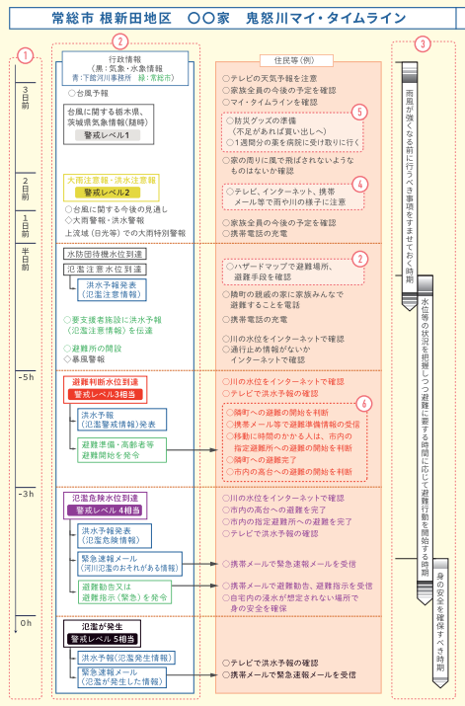
- マイ・タイムラインとは住民一人ひとりのタイムライン（防災行動計画）であり、台風等の接近による大雨によって河川の水位が上昇する時に、自分自身がとる標準的な防災行動を時系列的に整理し、自ら考え命を守る避難行動のための一助とするものです。
- その検討過程では、市区町村が作成・公表した洪水ハザードマップを用いて、自らの様々な洪水リスクを知り、どの様な避難行動が必要か、また、どういうタイミングで避難することが良いのかを自ら考え、さらには、家族と一緒に日常的に考えるものです。
図．マイ・タイムラインの例
【マイ・タイムライン検討のポイント】
- マイ・タイムラインの検討は、洪水ハザードマップ等を用いて居住地などの自ら関係する水害リスクや入手する防災情報を「知る」ことから始まり、避難行動に向けた課題に「気づく」ことを促し、どのように行動するかを「考える」場面を創出することが重要です。
- また、他者の意見等を参考に自分自身に置き換えて「気づく」こともあるため、ワークショップ形式による検討を推奨しており、行政は全力でそれら検討の支援を行うことが求められています。

【マイ・タイムラインの取組の経緯】
- マイ・タイムラインは、平成27年9月関東・東北豪雨における避難の遅れや避難者の孤立の発生を受けて、国、県、鬼怒川・小貝川沿川市町で構成される「鬼怒川・小貝川下流域大規模氾濫に関する減災対策協議会」の枠組みで様々な取り組みを進める中で、住民一人ひとりの単位で、水防災に関する知識と心構えを共有し、事前の計画等の充実を促すためのツールとして開発しました。

出典：国土交通省ホームページ
https://www.mlit.go.jp/river/bousai/main/saigai/tisiki/syozaiti/mytimeline/index.html

２．マイ・タイムライン作成授業の進め方

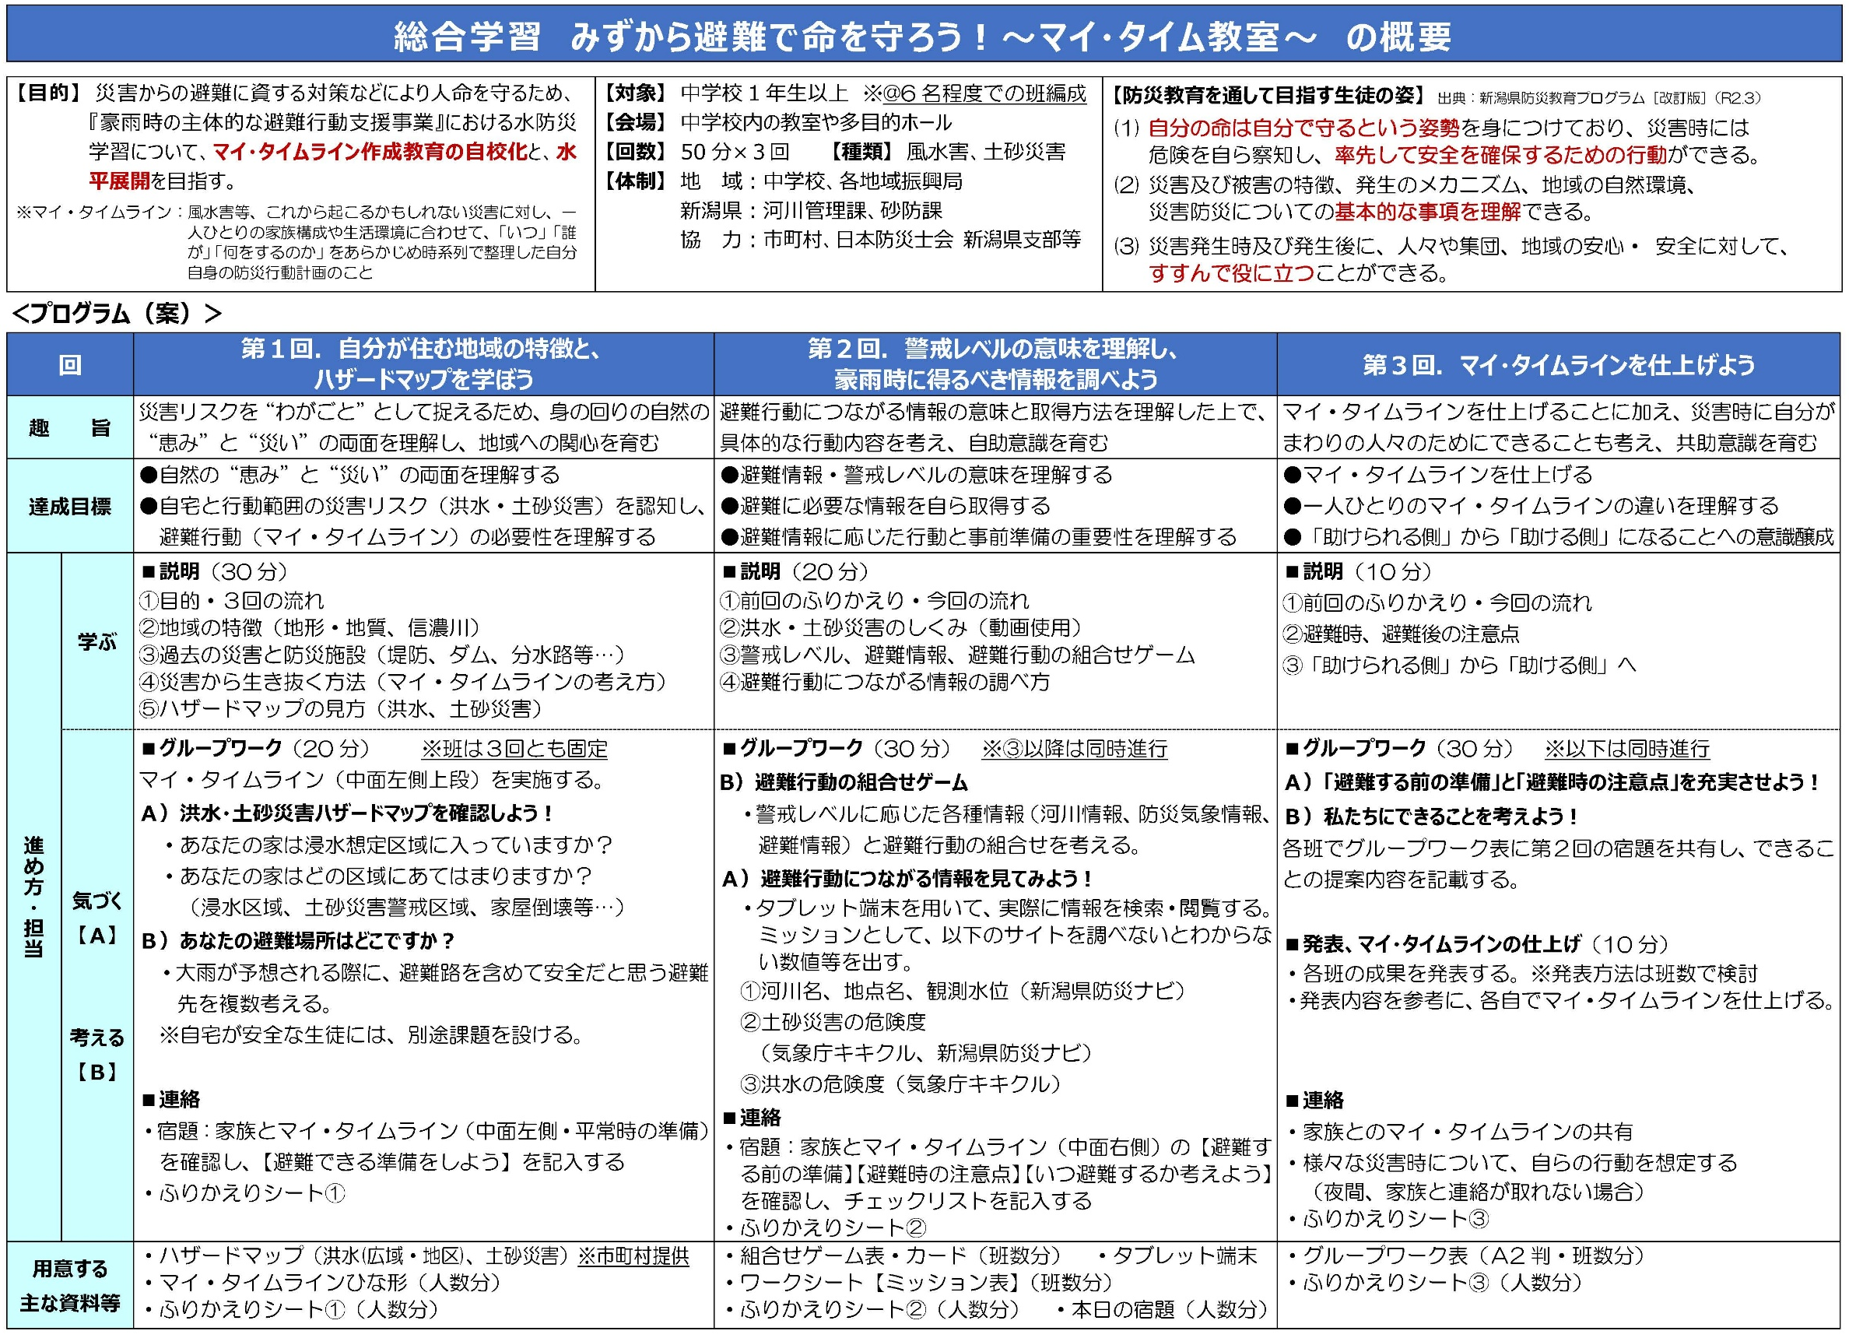

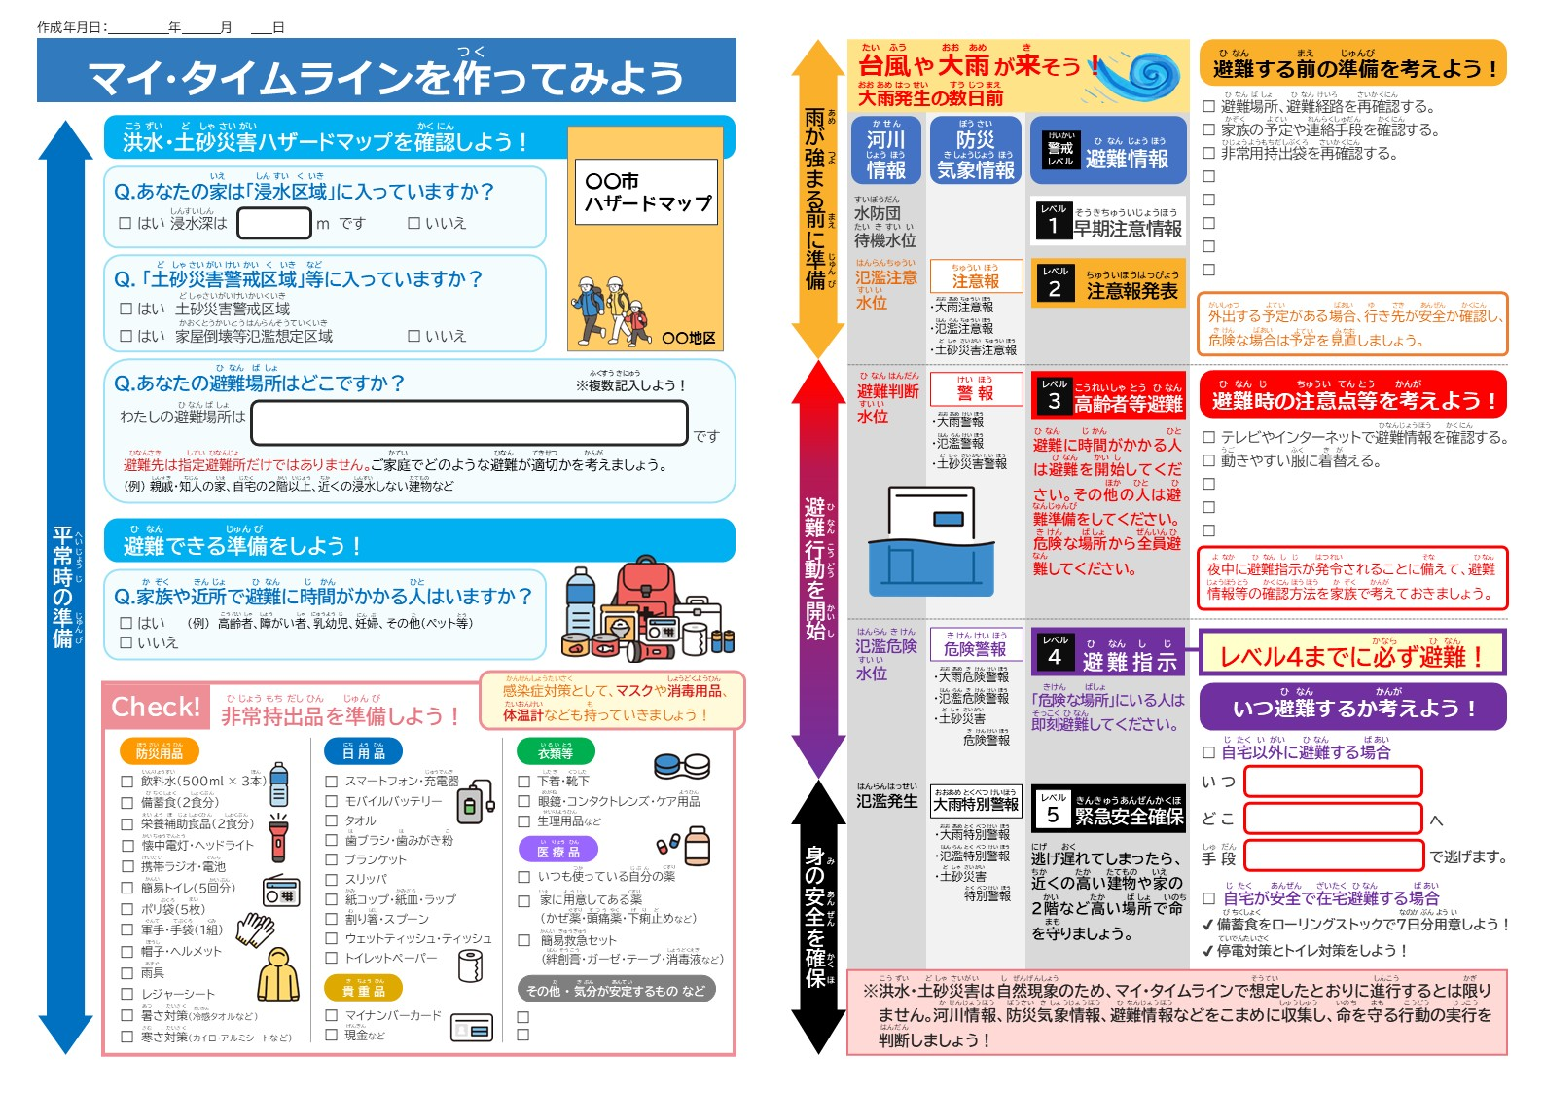
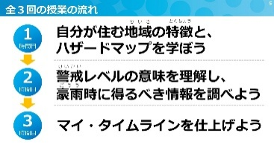
＜マイ・タイムライン作成の流れ＞
第２回授業で説明
第２回宿題
第３回授業で仕上げ
第１回宿題
第１回授業で記入

３．各回の進め方

3-1．第１回授業の進め方

時 間 | 内 容 | スライド  ページ数
0:00～  （5分） | No.1 目的・３回の流れ | 0～5
0:05～  （5分） | No.2 地域の特徴 | 6～12
0:10～  （8分） | No.3 過去の災害と防災施設 | 13～29
0:18～  （7分） | No.4 災害から生き抜く方法 | 30～33
0:25～  （5分） | No.5 ハザードマップの見方 | 34～42
0:30～  （20分） | No.6 洪水・土砂災害ハザードマップを確認しよう！  【グループワーク】  Ｑ１．あなたの家は「浸水区域」に入っていますか？  Ｑ２．あなたの家は「土砂災害区域」等に入っていますか？  Ｑ３．あなたの「避難場所」はどこですか？  ◆避難場所と避難経路の危険性は？  宿題 ～避難できる準備をしよう！～ | 43～49
～0:50 | 授業終了、ふりかえりシートの回収等 | ―

【配布資料・準備品】
●洪水ハザードマップ（市町村）・・・・・・・・・〇枚（各班〇枚）／市町村
●土砂災害ハザードマップ（市町村）・・・・・・・各班必要枚数／市町村
●マイ・タイムラインひな形（授業用）・・・・・・〇枚＋予備／新潟県
●ふりかえりシート①・・・・・・・・・・・・・・〇枚／新潟県
●パソコン・プロジェクター・スクリーン・・・一式／中学校

No.1 | 目的・３回の流れ
進め方 | ☑学ぶ □気づく □考える
時 間 | 表示画面 | 説明シナリオ（例） |  | ポイント
0：00  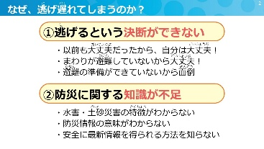  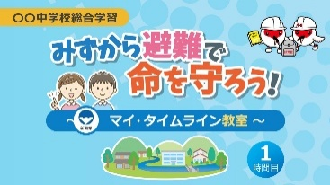  （5分） | 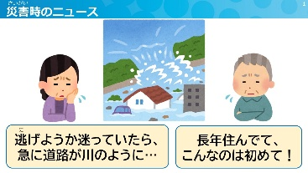  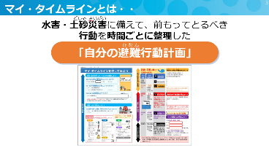  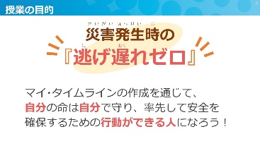  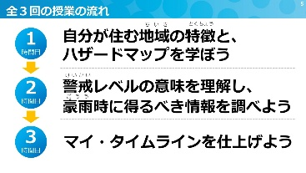 | （自己紹介）  （生徒へ投げかけ）  ●マイ・タイムラインを知っている、聞いたことがある人はいますか？  ●実際に逃げた人はいますか？  ●水害が発生した時のニュースで、「逃げようか迷っていたら、急に道路が川のように…」とか、「長年住んでて、こんなのは初めて！」 なんてことを話している場面を 見たことはないでしょうか？  ●これは、災害リスクを確認していなかったり、避難のタイミングを間違えてしまった例と言えます。  ●逃げ遅れてしまう原因は大きく２つあると考えます。  ●１つ目が「逃げるという決断ができない」です。  ・以前も大丈夫だったから、自分は大丈夫、まわりが避難していないから大丈夫、と思ってしまう。  ニュースで「家の前まで水が来ていたので避難した。こんな災害は初めて。まさか自分が被災するとは」という言葉もよく聞くと思います。  ・避難の準備ができていないから、面倒に感じてしまう。大人になるほど、「大事な家に、もし 洪水が来たら」というイメージができなくなり、大丈夫であってほしいと思ってしまいがちです。  ・逃げる必要性を感じないと、避難に備えることができません。  ●２つ目が「防災に関する知識が不足」です。  ・水害の特徴や、防災情報の意味が分からない。安全に最新情報を得る方法を知らない。  ・水は高いところから低いところへ流れますので、信濃川の上流や中小河川の状況も気にする必要があります。  ●マイ・タイムラインとは、水害・土砂災害に備えて、前もってとるべき行動を時間ごとに整理した自分の避難行動計画です。  ・危険な場所はどこか ・避難のために必要な物は何か ・いつ避難すればよいのか（避難スイッチ） ・避難する場所はどこなのか  ・避難の時に何に注意すればよいのか が基本になります。  ●今回の授業用を通じて、中身を学びながら仕上げていきます。  ●授業の目的は、災害発生時の逃げ遅れをゼロにすることです。  ●マイ・タイムラインの作成を通じて、自分の命は自分で守り、率先して安全を確保するための行動ができる人になりましょう。  ●全３回の授業の流れです。  ●本日の１時間目は、自分が住む地域の特徴と、ハザードマップについて学びます。  ●次の２時間目は、警戒レベルの意味を学習し、豪雨時に得るべき情報を調べてもらいます。  ●そして、最後の３時間目は、マイ・タイムラインを仕上げます。  ●このような流れで全３回の授業を実施します。 |  | 以下、挙手（発言）してもらう。  【①想定回答】  ・少数が挙手  ・家で見た  【②想定回答】  ・少数が挙手  【③想定回答】  ・いつ避難すべきかわかりにくい  ・どこに避難したらよいかわからなかった  ・準備していなかったので避難に手間取った

No.2 | 地域の特徴
進め方 | ☑学ぶ □気づく □考える
時 間 | 表示画面 | 説明シナリオ（例） |  | ポイント
0：05  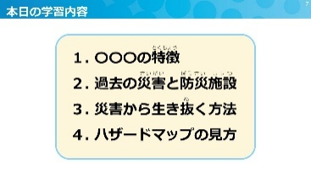  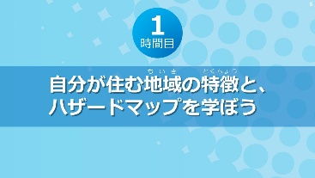  （5分） | 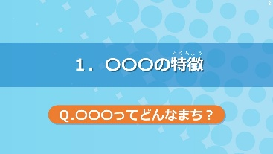  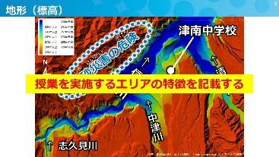  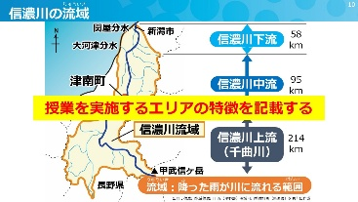  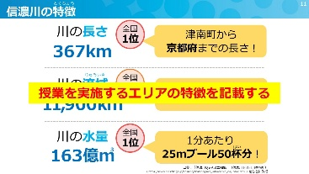  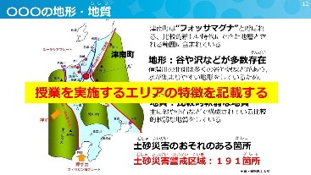 | ●では、１時間目の授業です。  ●本日の学習内容は４つあります。  １. 〇〇〇の特徴  ２. 過去の災害と防災施設  ３. 災害から生き抜く方法  ４. ハザードマップの見方  ●最初は○○○（市町村名）の特徴です。  （生徒へ投げかけ）  ●皆さんは、○○○（市町村名）をどんなまちだと思っていますか？  ●それでは、 ○○○（市町村名）の特徴について、簡単におさらいしていきます。  （地域によって内容を変える。）  ●○○○（市町村名）の地形です。  ・これは地形の高さごとに色を分けた標高図で、青色が低い箇所、赤色が高い箇所です。  ・青色の低い場所には、主に○○川、○○川、○○川、○○川の○つの川（市町村に合わせて変更）が流れています。  ・○○中学校は、約○ｍの高さの場所に位置しています。  （以下、説明内容の例：授業を実施するエリアの特徴を解説すること）  ・信濃川より北側は山や谷が入り組んでおり、いたるところで土砂災害が発生する可能性があります。  ・信濃川より南側は日本有数の河岸段丘であり、こちらでも北側ほどではないですが、土砂災害の可能性があります。  （以下、説明内容の例（津南町）：授業を実施するエリアの特徴を解説すること）  ●信濃川の流域です。  流域とは、降った雨が川に流れる範囲のことです。信濃川は、関東山地の甲武信ヶ岳から、上流の千曲川、中流の新潟県・津南町を通り、下流の新潟市・日本海へと流れて行きます。  ●流域の範囲の地域で雨が降ると、その雨が信濃川に流れるため、津南町で雨が降っていなくても、信濃川の水の量が増えることがあります。  （以下、説明内容の例（津南町）：授業を実施するエリアの特徴を解説すること）  ●信濃川の特徴を３つ取りあげてみました。  ●川の長さは３６７ｋｍで全国１位、津南町から京都府までの距離と同じ長さになります。  川の流域の広さは、１１，９００ｋｍ^{２}で、新潟県とほぼ同じ広さです。  川の水量は１６３億ｍ^{３}で全国１位、  １分あたりに換算すると、２５ｍプール５０杯分の水量に相当します。  ●まさに信濃川は日本一の川と言えると思います。  （以下、説明内容の例（津南町）：授業を実施するエリアの特徴を解説すること）  ●津南町の地形・地質です。  津南町は“フォッサマグナ”と呼ばれる、比較的新しい時代にできた地層とされる範囲に含まれており、信濃川の北側は谷や沢などが多く、水が集まりやすい地形をしているため、土砂災害が起きる可能性があります。  ●地質は、主に砂や小石などで構成されている比較的軟弱な地質であることもあって、土砂災害のおそれのある土砂災害警戒区域が１９１箇所あります。この土砂災害警戒区域については後ほど説明します。 |  | 以下、自由発言してもらう。  【引出したい回答】  ・自然の恵み  ・自然の驚異  ・まちへの思い  【想定】  ・自然が豊か、田舎  ・食べ物がおいしい  ・雪が多い、災害があった  ・人がやさしい、大好き  ※避難に時間がかかる高齢者の割合も高いと思われる  （参考）  ※第四期更新世の中期から後期。段丘堆積物は旧信濃川の河床堆積物である砂礫層からなり、谷上、米原、貝坂の各ローム層がのる。  津南町十日町市周辺では、高位から、谷上、米原Ⅰ、米原Ⅱ、卯ノ木、朴ノ木坂、貝坂Ⅰ、正面、大割野Ⅰ、大割野Ⅱの各段丘が識別されている。  段丘堆積物は各段丘とも10m～20mの礫層からなり、さらに大割野Ⅰ・Ⅱ段丘を除き、その上にローム層がのる。  新潟県地質図説明書（2000年版）より

No.3 | 過去の災害と防災施設
進め方 | ☑学ぶ □気づく □考える
時 間 | 表示画面 | 説明シナリオ（例） |  | ポイント
0：10  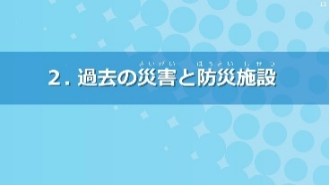  （8分） | 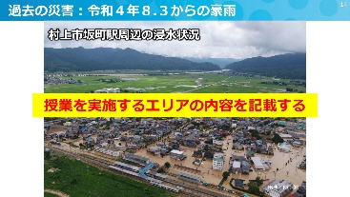  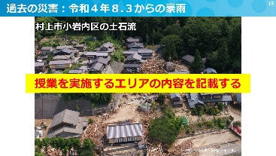  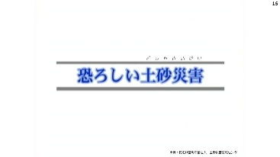  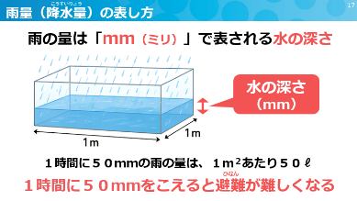  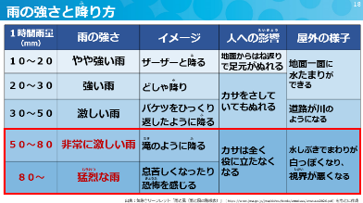  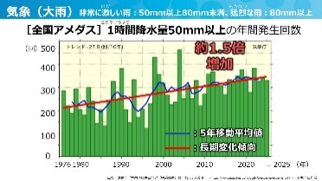  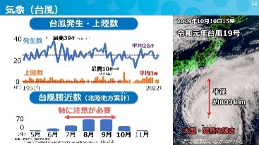  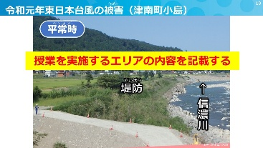  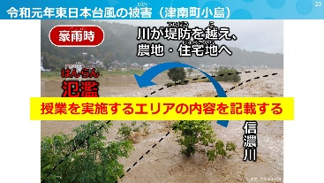  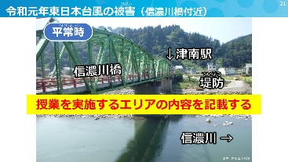  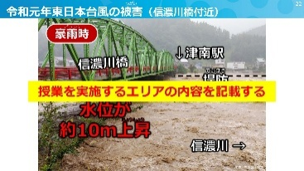  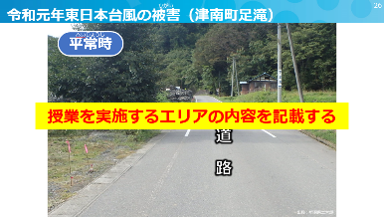  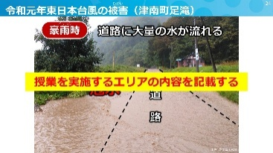  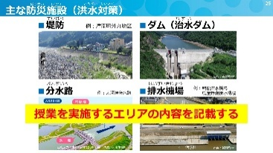  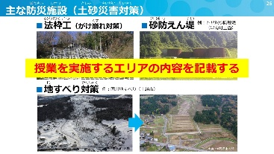 | ●続いて、「過去の災害と防災施設」です。  （地域によって内容を変える。）  ●この写真は、令和４年８月３日からの大雨の被害の状況です。  ●村上市の坂町雨量観測所では、最大時間降水量１５２ｍｍを観測する猛烈な雨が降りました。その結果、坂町駅の南東側に広がる市街地や低地、国道７号を含む周辺道路の大規模な冠水・浸水被害が確認されています。  （地域によって内容を変える。）  ●これは、同じく令和４年８月３日からの大雨によって発生した土石流における被害状況です。  ●豪雨の影響で発生した土石流によって、住宅６棟が全壊するなどの甚大な被害を受けました。しかし、住民の迅速かつ適切な避難行動により、死者・行方不明者はゼロという奇跡的な避難を成し遂げた地域として知られています。  ●このように新潟県内でも度々大きな災害が発生し、時によっては人が亡くなるような被害を受けてしまっています。  ●これまでに土砂災害についてもいくつか触れていますが、土砂災害と言われてもイメージがわかないと思いますので、土砂災害の事例を映像を使って紹介します。  ●それでは、これまでみてきた浸水害や土石流、土砂災害の主な原因となる雨についてみていきましょう。  ●雨の量はミリで表される水の深さです。  ●１時間に５０ミリの雨の量は、１ｍ^{２}あたり５０ℓにもなります。  ●この１時間に５０ミリを超えると道路が川のようになり、避難が難しくなってきます。  ●この表は気象庁が示している「雨の強さと降り方」です。  ●１時間の降水量によって、雨の強さや人の受けるイメージ、人への影響などをまとめたものです。  ●特に赤枠で囲った５０ｍｍ以上の雨には警戒が必要です。  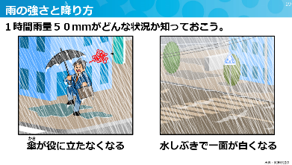  ●さきほどの表でもありましたが、５０ミリを超える雨というのは、傘が役にたたなくなるくらいの強い雨のとき、水しぶきで一面が白くなり、視界が悪いときなどだと覚えておきましょう。  ●では、いま説明してきた大雨の発生状況についてです。  近年ではゲリラ豪雨と呼ばれる突発的な短時間集中豪雨など、想定を上回る災害が多く発生していると聞いたことがあると思います。  ●天気予報で「非常に激しい雨」やその上の「猛烈な雨」に分類される１時間降水量が５０ｍｍ以上の発生回数を緑色の棒グラフで示しています。  ●１時間５０ｍｍ以上の大雨は、増加傾向にあり、１９７６年以降の昔の１０年間と、最近の１０年間で比較すると、約１．５倍に増加しています。  ●台風についてです。  ●左上のグラフは、過去約７０年間の台風が発生した数を青、台風の中心が日本列島に上陸した数をオレンジ色のグラフで示しています。  ●台風の発生数は最高３９件、平均で２６件、上陸数は最高１０件、平均３件となっています。左下のグラフは、発生した台風のうち、新潟県を含む北陸地方に接近した件数を月別に積み重ねたものです。  ●８月と９月の台風が特に多くなっていますが、秋に発生する台風は、勢力が強く、被害が大きくなると言われていますので、１０月以降も注意が必要です。  ●右側は昨年１０月の台風１９号の衛星画像です。半径約８００ｋｍに及ぶ大型で猛烈な風の強さをもつ台風でした。  （以下、説明内容の例（津南町）：授業を実施するエリアの特徴を解説すること）  ●ここからは、昨年の台風１９号による  「令和元年東日本台風」の被害を紹介します。  ●これは平常時の津南町小島の様子です。今年に撮影した写真ですが、信濃川は堤防より低い位置を流れています。  ●これは台風が発生した時の同じ場所での写真です。川が堤防を越えて、農地や住宅地へ水が流れ込みました。  ●これは津南駅の前の国道４０５号信濃川橋付近の写真です。  ●台風の際は、水位が約１０ｍ上昇して、信濃川橋に迫る勢いでした。  ●これは平常時の津南町足滝の道路の様子です。  ●足滝での被害の状況です。道路がある場所に大量の水が流れ込んで、自動車でも通行することが難しい状況になっています。  （以下、説明内容の例（津南町）：授業を実施するエリアの防災施設を解説すること）  ●ここからは、災害に備えるための主な防災施設を紹介します。  洪水対策としては、まず堤防が挙げられます。 堤防は高さを高くしたり、間隔を広げたりして、 川の水があふれないようにしています。  ●ダムは、上流から流れる水を一時的に貯めることで下流の水量を減らす治水ダムの他に、飲み水や農業用水の確保、水力発電、レクリエーションなど目的とする様々なダムがあります。  ●信濃川では、洪水を海に流す分水路という人工的に掘った川や、信濃川の水位よりも低い位置にある場所では、水を強力なポンプでくみ上げて川に排水する排水機場等があります。  （以下、説明内容の例（津南町）：授業を実施するエリアの土砂災害対策を解説すること）  ●続いて、土砂災害対策です。  左上の写真はがけ崩れ対策の１つで、コンクリートでできた法枠で がけを押さえつける法枠工という対策です。  ●次に、右上の写真は土石流対策の１つで、砂防堰堤です。 砂防ダムと一般の方からは呼ばれることもあり、皆さんも知っているダムと同じようにコンクリートでできているものもあれば、この写真の様にそれ以外のものもありますが、いずれも流れてきた土石流を受け止める機能があります。  ●また、左下の写真は、平成24年に上越市で発生した地すべりです。  ●右下の写真は対策後ですが、地すべりの根元を押さえたり、水路など設置したりして地すべりが再び動くことを防いでいます。  ●このように防災施設が整備されていますが、近年では防災施設だけでは皆さんの命を守りきれないような、想定を上回る災害が多く発生してきています。 |  | ※次コマクリックで映像が再生  （約1分）

No.4 | 災害から生き抜く方法
進め方 | ☑学ぶ □気づく □考える
時 間 | 表示画面 | 説明シナリオ（例） |  | ポイント
0：18  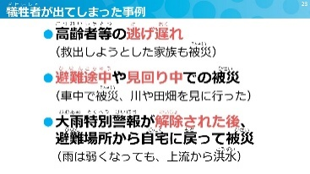  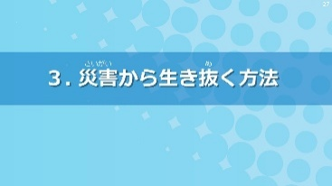  （7分） | 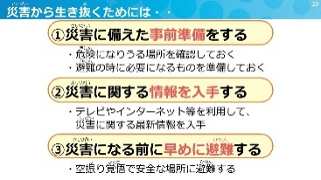  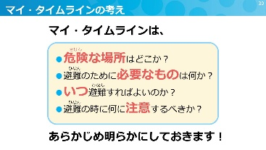 | ●では、どうすれば災害から生きくことができるのか、その方法を説明していきます。  （生徒への投げかけ）  ●なぜ、被害者が出てしまうのでしょうか？  ●令和元年東日本台風などの災害によって犠牲者が出てしまった事例を整理してみました。  ●１つ目が「高齢者等の逃げ遅れ」です。離れたところに暮らす家族が、おじいちゃんやおばあちゃんを助けにいって被災してしまった。  ●２つ目が「避難途中や見回り中での被災」です。避難はしたけれど、避難場所に入れず、違う場所に向かう時に車の中で被災してしまった、「川や田畑を見に行って流された」というニュースもよく聞くと思います。  ●３つ目が「大雨特別警報が解除された後、避難場所から自宅に戻って被災」です。避難場所には入れたけど、特別警報が解除されたので自宅に戻ってしまい、上流から洪水が押し寄せたという事例です。  ●１つ目だけでなく、２つ目も「逃げ遅れ」が原因と言えます。  ●そこで、皆さんが今後災害から生きいていくためには、次の３つを実践してください。  ●１つ目が、「災害に備えた事前準備をする」  ・危険になりうる場所を確認しておく  ・避難の時に必要なものを準備しておく  危険になりうる場所の確認は、後ほどのグループワークで実施します。  ●２つ目が、「災害に関する情報を入手する」  ・テレビやインターネットを利用して、災害に関する最新情報を入手する  これは次回の授業でタブレットを用意して、実際に操作していただきます。  ●３つ目が、「災害になる前に早めに避難する」  ・空振りを覚悟して安全な場所に避難する「せっかく避難したのに大丈夫だったじゃないか」と言いたくなる 気持ちもわかりますが、「前回も大丈夫だったから、今回も大丈夫」とは限りません。毎回、避難行動をした上で、「みんなが無事でよかった」と思えるようになりましょう。  ●では、具体的な「事前準備」って何でしょうか？ 「早めの避難」っていつでしょうか？  ●今回の授業で作成するマイ・タイムラインでは、危険な場所はどこか、避難のために必要なものは何か、いつ避難すればよいのか、避難の時に何に注意するべきか、をあらかじめ明らかにしておきます。 |  | 以下、自由発言してもらう。  【引出したい回答】  ・逃げ遅れるから  ・災害がくると思っていないから  【想定】  ・準備できていない  ・避難情報が届いていない・知らない

No.5 | ハザードマップの見方
進め方 | ☑学ぶ □気づく □考える
資料 | 津南町マイ・タイムライン、津南町ハザードマップ（洪水・土砂災害）
時 間 | 表示画面 | 説明シナリオ（例） |  | ポイント
0：25  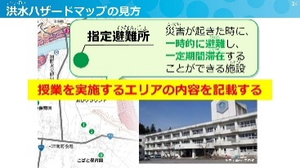  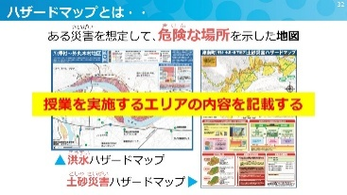  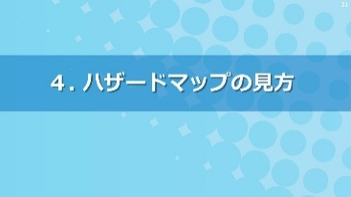  （5分） | 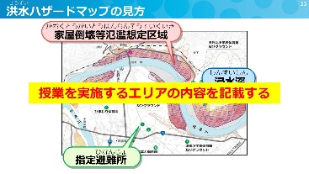  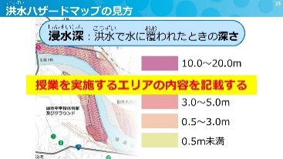  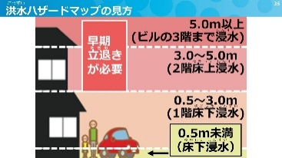  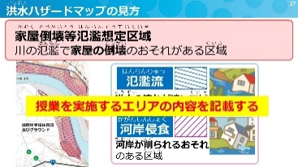  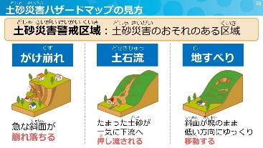  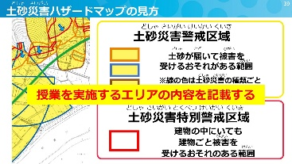 | ●最後は、「ハザードマップの見方」です。  ●ハザードマップとは、ある災害を想定して、危険な場所を示した地図のことを言います。  ●ハザードマップには、洪水ハザードマップや土砂災害ハザードマップのほか、ため池、雪崩、地震、津波等のハザードマップもあります。  ●洪水ハザードマップの見方です。洪水ハザードマップには、主に３つの情報が載っていますので、それぞれについて説明します。  （以下、説明内容の例（津南町）：授業を実施するエリアの土砂災害対策を解説すること）  ●まず、緑色の丸で示されているのが、指定避難場所です。  ●これは、災害が起きた時に、一次的に避難し、一定の期間滞在することができる施設です。  ●津南中学校は、津南町の指定避難場所の1つです。  ●浸水深は、洪水で水に覆われた時の深さ示しています。高さごとに黄色、オレンジ、赤色系の５つ色で示されています。  ●浸水深の高さの目安です。  ・０．５ｍ未満は床下浸水といって、建物１階の床より水位が低い状況です。別の建物への避難行動が難しくなりますが、２階以上に避難すれば助かる可能性が高い場所です。  ・０．５ｍ以上の場合、１階の床より水位が高い状況です。  ・３．０ｍ以上になると、建物２階まで床上浸水するため、早い段階で立ち退き避難が必要となります。  ・５．０m以上では、３階まで浸水します。  （以下、説明内容の例（津南町）：授業を実施するエリアの特徴を解説すること）  ●次に、家屋倒壊等氾濫想定区域です。  これは、堤防を越える洪水となった時に、川の流れで 家屋の倒壊のおそれがある区域を示します。  ・この区域には、洪水の流れが速い氾濫流の区域と、 河岸が削られるおそれのある土石流の区域の２種類があります。  ・津南町のハザードマップでは、 氾濫流の区域を青色の線、河岸浸食の区域を紫色の線で示しています。  ●続いて、土砂災害ハザードマップの見方です。洪水ハザードマップにも記載はありますが、もう１種類の土砂災害ハザードマップをご覧ください。  土砂災害ハザードマップでは、土砂災害警戒区域を確認できます。  ●土砂災害警戒区域は、土砂災害のおそれのある区域を示しています。  ●土砂災害には、急な斜面が崩れ落ちるがけ崩れ、山からたまった土砂が一気に流れ、周囲が押し流される土石流、山の斜面が塊のまま低い方向にゆっくり移動する地すべりの３種類があります。  ●それぞれ特徴は、次回の授業で紹介したいと思います。  ●ハザードマップを見てもらうと、先ほど説明した土砂災害の種類ごとに土砂災害警戒区域が色分けして表示されています。  ●黄色で塗りつぶされた土砂災害警戒区域は、土砂が届いて被害を受けるおそれのある範囲を示しています。  ●このほかに表示されている赤色の土砂災害特別警戒区域は、建物の中にいても建物ごと被害を受けるおそれがある、警戒区域の中でもより危険度の高い範囲になります。 |  | ※授業を実施する学校を確認

No.6 | 洪水・土砂災害ハザードマップを確認しよう！
進め方 | □学ぶ ☑気づく ☑考える
グループ  ワーク | ①赤ペンで自宅位置を記入 ②ペンで３つの質問に回答を記入  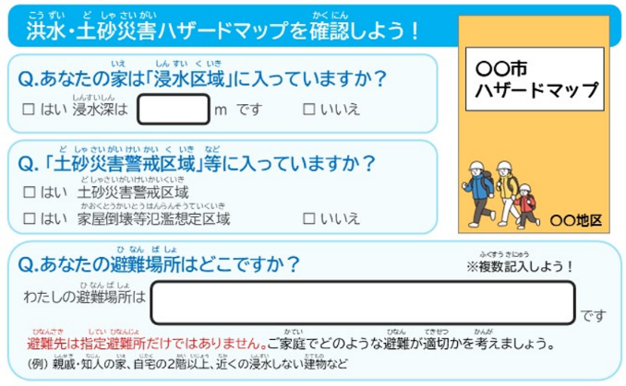  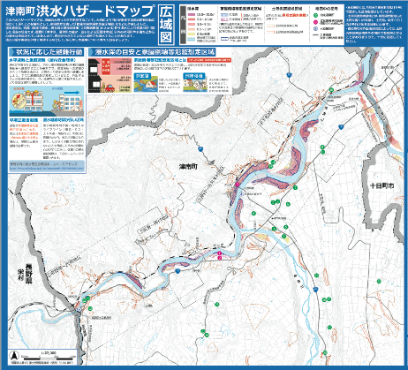
時 間 | 表示画面 | 説明シナリオ（例） |  | ポイント
0：30  （4分） | 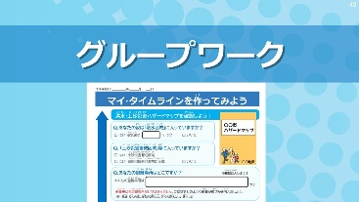  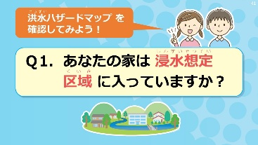 | ●これからグループワークになります。  ●マイ・タイムラインの作成にあたり、自分が住んでいる場所の危険性を確認するため、資料のナカ面左上にある「洪水・土砂災害ハザードマップを確認しよう！」について、３つの質問に回答して行きます。  ●まずは、洪水ハザードマップに自分が住んでいる場所を赤丸で印をつけてください。  （進捗状況を確認）  Ｑ１．あなたの家は「浸水想定区域」に入っていますか？  ・自分の家に浸水深の黄色、オレンジ、赤色などの色がついている場合は「はい」にチェック☑、色がついていない・真っ白の場合は「いいえ」にチェック☑してみましょう。  ・色がついている場合は、赤枠に浸水深がどれくらいなのか、数字を記入してください。  ●よくわからないという人がいたら、一緒にみてあげましょう。  （進捗状況を確認） |  | ※マップ上に自宅位置を記し、身の回りの危険性を確認する。  ※色がついていることで、からかい・いじめにつながらないように注意。  ※浸水想定区域に入る生徒が地図を読み取れているか確認する。
0：34  （4分） | 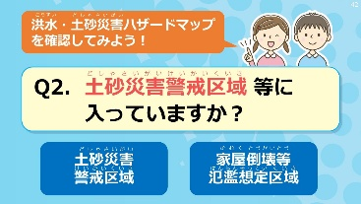 | Ｑ２．あなたの家は、土砂災害警戒区域、家屋倒壊等氾濫想定区域のどちらの区域に当てはまりますか？  ・青色斜め縞模様の「氾濫流」、または赤色縞模様の「河岸浸食（かがんしんしょく）」の色がついている人は、「家屋等倒壊等濫想定区域」にチェック☑。  （進捗状況を確認）  ・次は土砂災害ハザードマップでの確認になります。まず自宅の位置を確認してください。自宅に黄色が付いている人は、「土砂災害警戒区域」にチェック☑。  ・どの区域にも入っていない人は、「いいえ」にチェック☑。  （進捗状況を確認）
0：38  （4分） | 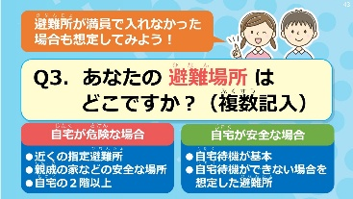 | Ｑ３．あなたの避難場所はどこですか？  （市or町or村）の指定避難所は満員になっていて入れないなど、様々な事態を想定して、複数記入します。  ・まず、これまでの質問で自宅に危険性がある場合は、近くの指定避難所や、親戚の家などの安全な場所を書いてください。浸水区域が0.5ｍ未満の床下浸水までであれば、自宅の２階以上もＯＫです。  ・次に、自宅が安全な場合は、自宅待機が基本になります。今回は、台風による停電や水道が使えない、家屋の被害が出て、自宅待機ができない場合を想定して、避難場所を選んでください。  （進捗状況を確認） |  | ※状況に応じて避難先を変えられるように、予め候補地を考える。
0：42  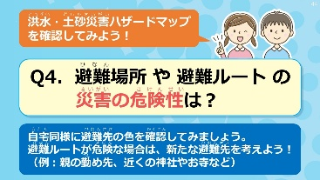  （4分） |  | 最後に、Ｑ４．避難場所や避難ルートの災害の危険性は？  ◆避難場所の災害の危険性は？  選んだ避難場所の災害の危険性について、  自宅同様に色を確認してみましょう。  選んだ避難場所が危険だと思ったら、別の避難場所を考えてみましょう。  ◆避難路の危険性は？  自宅から避難場所までのルートの危険性を確認してみましょう。  特に、避難ルートに色がついている場合は、  新たな避難先として、親の勤め先、近くの神社やお寺など、  安全な建物がある場所を考えてみてください。 |  | ※避難先の災害危険性を確認し、より安全な場所を探す。  ※避難路の危険性を確認し、通行できなくなった場合の避難先や、いち早い避難行動の必要性を考える。
0：46  （4分）  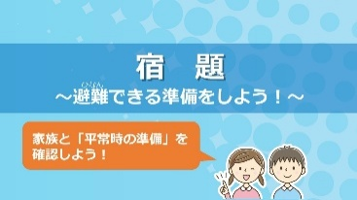  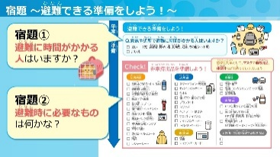  0：50  終了 |  | ●皆さんに宿題です。  ●宿題は２つあります。  次回の授業までに、マイ・タイムラインの「平常時の準備」のうち「避難できる準備をしよう！」の「避難に時間がかかる人」と、「非常持ち出し品の準備をしよう！」について、家族と確認☑してきてください。  ●宿題①では、犬や猫などの家に置いていけないペットがいれば記入してください。  ●宿題②では、感染症対策として、マスク、消毒用品、体温計が必需品となっています。その他の欄に思いつくものがあれば、記載しましょう。 |  | ※授業終了。

3-2．第２回授業の進め方

時 間 | 内 容 | スライド  ページ数
0:00～  （2分） | No.1 目的・前回の振り返り・３回の流れ | 0～5
0:02～  （3分） | No.2 水害・土砂災害のしくみ | 6～11
0:05～  （8分） | No.3 警戒レベル、避難情報、避難行動の組合せゲーム | 12～17
0:13～  （4分） | No.4 避難行動につながる情報の調べ方 | 18～23
0:17～  （33分） | No.5 避難行動につながる情報の調べ方を学ぼう！  【グループワーク】  Ｑ１．現在の「雨量」や「河川に水位」を確認してみよう  Ｑ２．「河川の名前」と「洪水の危険度」を確認してみよう！  Ｑ３．土砂災害エリアの「メッシュ番号」を確認してみよう！  宿題 ～避難時の注意点を考えよう！～ | 24～29
～0:50 | 授業終了、ふりかえりシートの回収等 | ―

【配布資料・準備品】
●マイ・タイムラインひな形（授業用）・・・・・・〇枚＋予備／新潟県
●タブレット端末・・・・・・・・・・・・・・・・〇台（各班○台）／中学校
●組合せゲーム表、カード・・・・・・・・・・・・〇枚＋予備／新潟県
●ワークシート【ミッション表】・・・・・・・・・〇枚＋予備／新潟県
●ふりかえりシート②・・・・・・・・・・・・・・〇枚／新潟県
●本日の宿題・・・・・・・・・・・・・・・・・・〇枚／新潟県
●パソコン、プロジェクター、スクリーン・・・・・一式／中学校

No.1 | 目的・前回の振り返り・３回の流れ
進め方 | ☑学ぶ □気づく □考える
時 間 | 表示画面 | 説明シナリオ（例） |  | ポイント
0：00  （2分） | 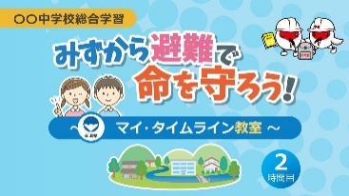  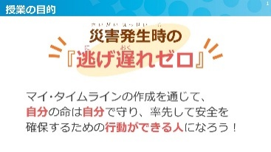  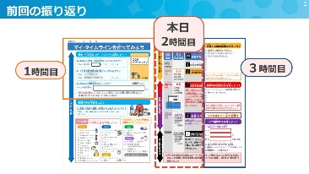  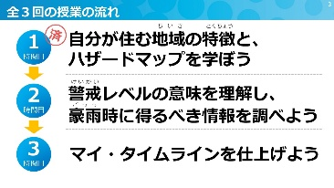  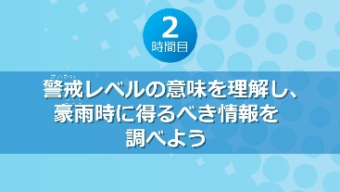  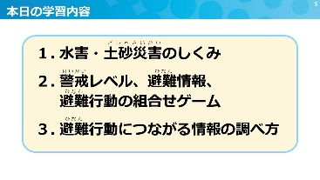 | （自己紹介）  ●２時間目の今回は、前回の授業や宿題でやってきた内容を活かしてさらに災害や避難について学んでいきましょう。  ●前回から繰り返しになりますが、授業の目的は、災害発生時の逃げ遅れをゼロにすることです。  ●マイ・タイムラインの作成を通じて、自分の命は自分で守り、率先して安全を確保するための行動ができる人になりましょう。  ●前回の１時間目では、洪水・土砂災害ハザードマップと、避難に時間がかかる人や避難時に必要なものを確認し、避難の準備を行いました。  ●本日の２時間目では、避難するときに知っておくべき情報と、その情報を入手する方法を学習します。  ●全３回の授業の流れです。前回の１時間目は、自分が住む地域の特徴と、ハザードマップについて学びました。  ●今日は２時間目として、警戒レベルの意味を学習し、豪雨時に得るべき情報を調べ、マイ・タイムラインを仕上げます。  ●では、２時間目の授業です。  ●本日の学習内容は３つあります。  １．水害・土砂災害のしくみ  ２．警戒レベル、避難情報、避難行動の  組合せゲーム  ３．避難行動につながる情報の調べ方  それでは順番にみていきましょう。 |  | ※１時間目と講師が異なる場合

No.2 | 水害・土砂災害のしくみ
進め方 | ☑学ぶ □気づく □考える
時 間 | 表示画面 | 説明シナリオ（例） |  | ポイント
0：02  （3分） | 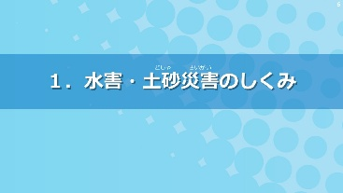  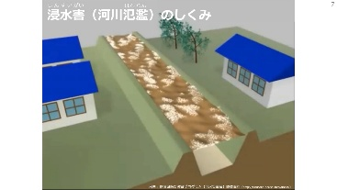  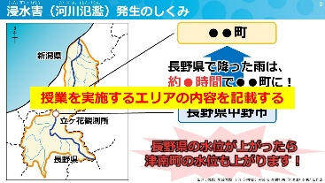  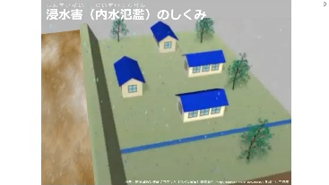  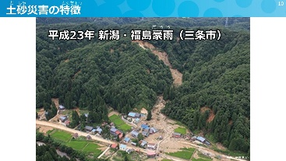  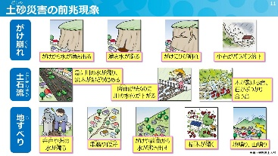 | ●１．水害・土砂災害のしくみです。  ●洪水発生のしくみの動画です。  ●大雨により河川の水が増えると、堤防を越えます。しばらくすると、堤防の法面の下の一部が削られます。さらに、堤防が崩れて住宅地まで水が流れ出します。  （以下、説明内容の例（津南町）：授業を実施するエリアに沿って解説すること）  ●○○○（市町村名）で大雨が降っていない場合でも、河川氾濫の可能性があります。長野県で降った雨は、信濃川を通じて約○時間で○○○（市町村名）に流れてきます。そのため、長野県の水位があがると○○○（市町村名）の水位もあがることになり、注意が必要です。  ●浸水害発生のしくみの動画です。  ●大雨で川の水位が上がると、そこに流れ込む中小河川の排水が追いつかなくなり、水路があふれ宅地や田畑が水につかることがあります。  ●続いて土砂災害です。  ●前回の授業の中で動画をみてもらいましたが、土砂災害は  ・がけ崩れ  ・土石流  ・地すべり  の３つの現象があります。  ●写真は平成２３年の新潟・福島豪雨により三条市で発生した土石流の状況です。  住居などが壊れる被害がありましたが、土石流が起きる前に住民の方は避難しており、無事でした。  ●先ほどの土石流の際には、大雨がすごく、不安に感じたことから早めの避難を行った結果、被害に遭わずにすみました。  ●土砂災害はどれも起きてしまうと大きな被害が発生してしまいますが、発生前に前兆現象が確認できることがあります。  ●いくつか紹介しますと、がけ崩れでは今まで出ていなかったところから水が湧き出るということは、水が通る割れ目が新たにできたということです。  ●こういった部分から、がけ崩れが発生することがあります。  ●土石流は、発生するまえに川の上流の方でがけ崩れなどがおき、川の水などがせき止められることがあります。  ●この場合、雨が降っているのに、川の水位が下がったり、川の水が濁ったりするため、事前に分かることがあります。  ●ここで紹介するような現象を確認した場合や、ものすごい大雨で不安に感じるような場合には、早めに避難をすることが大事です。

No.3 | 警戒レベル、避難情報、避難行動の組合せゲーム
進め方 | □学ぶ □気づく ☑考える
時 間 | 表示画面 | 説明シナリオ（例） |  | ポイント
0：05  （4分）  0：09  （4分） | 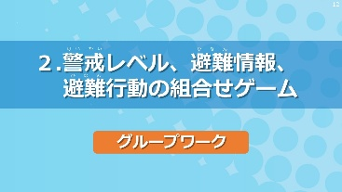  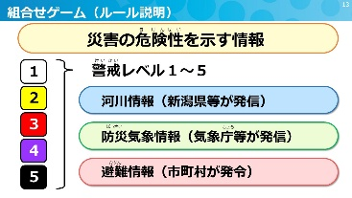  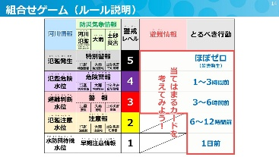  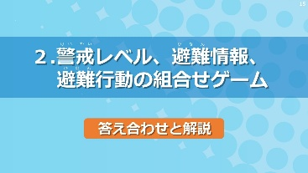  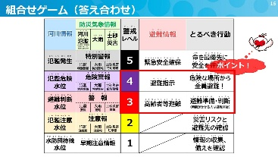  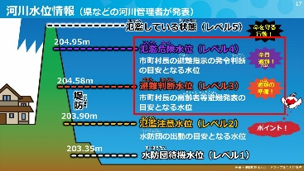 | ●次は、「警戒レベル、避難情報、避難行動の組合せゲーム」です。  ●グループ毎に配布してある大きな表を使ったゲームです。配布した表を見ながら説明を聞いてください。  ●これから、避難行動と各種情報の組合せゲームを始めます。  ●災害の危険度を示す情報には、  ・新潟県等の河川を管理している機関が発信する河川の情報  ・気象庁等が発信する防災気象情報  ・市町村が発令する避難情報  の３つの情報があります。  ●それぞれの情報には、１～５の数字と５つの色で示した「警戒レベル」というものが定められています。危険度は、５になるにつれてあがります。  ●各グループには８種類のカードと１枚の表が配られています。  ●表には、左から、河川情報、防災気象情報、警戒レベル１～５が書かれています。  ●警戒レベル１～５で発信される「避難情報」と「とるべき情報」が何か、当てはまるカードの組合せを考えてみましょう。  ●なお、ひとつの枠に２つのカードが入ることもあります。  ●ゲームの制限時間は２分です。  ●ゲームの答え合わせと解説です。  ●ゲームの答え合わせを行います。表の下に入れた資料を出して、資料の○ページ目の○コマを見てください。  （生徒への投げかけ）  ・全問正解した班はありますか？  →挙手してもらう  ・不正解の班にはどこを間違えたか発言してもらう  （解説）  ●豪雨時には、市町村は、河川や気象の情報を参考に、避難情報を発令しますにで、その情報に十分注意して下さい。  ●もし、○○○（市町村名）から避難情報が発令された場合のポイントは２つ。  ①警戒レベル３の高齢者等避難開始の情報が発令されたときは、避難の準備を始めて下さい。また、避難に時間のかかる高齢者などは、場合によっては避難を開始する必要もあります。家族に高齢者がいる場合は、サポートも考えられます。  ②警戒レベル４の避難指示（緊急）が発令された場合は、危険な状態です。全員避難行動を開始です。全員とは、(市or町or村)民全員ということではなく、災害の危険がある地域（例えば、河川氾濫、土砂災害など）の対象の人が、全員避難するという意味です。もちろん、１時間目で学んだとおり、安全な場所にいる場合は、その場にとどまることも選択肢の一つです。  ●新潟県等が発信する河川水位情報ついてです。  ●河川の水位は、雨が継続すると時間とともに上昇しますが、洪水の危険度を周知するための水位レベルが決められています。画面には信濃川割野水位局の水位を示しています。  ●ポイントは２つ。  ①水位がレベル３の避難判断水位を超えたら、避難の準備、高齢者など避難に時間がかかる人は場合によっては避難開始。  ②さらに上昇しレベル４の氾濫危険水位を超えたら、河川が氾濫する恐れがある危険な状態なので、全員が危険な場所から避難してください。 |  | ※最初からグループ毎に着席させ、組合せゲーム表と組合せゲームカードを配布しておく

No.4 | 避難行動につながる情報の調べ方
進め方 | ☑学ぶ □気づく □考える
時 間 | 表示画面 | 説明シナリオ（例） |  | ポイント
0：13  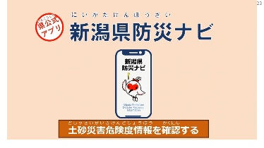  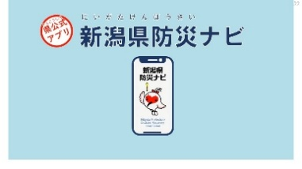  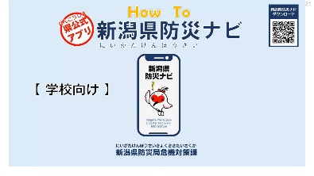  （4分） | 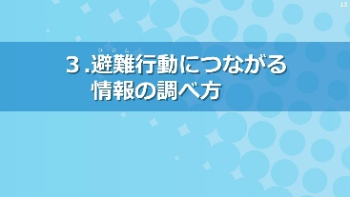  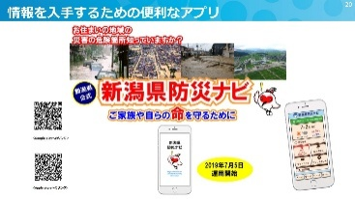  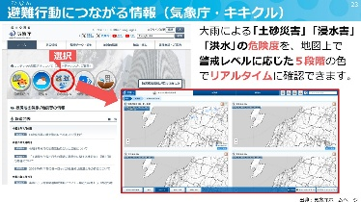 | ●次は、「避難行動につながる情報の調べ方」です。自分で情報を収集する方法を紹介します。  ●今回は河川の水位や土砂災害の危険度等を確認することができる「新潟県防災ナビ」という便利なアプリを紹介します。  ●これから防災ナビに関する動画を流します。  （動画を流す）  ※ハザードマップを確認する内容  （動画を流す）  ※河川の水位、河川名、ライブカメラを確認する内容  （動画を流す）  ※土砂災害危険度情報を確認する内容  ※新潟県防災ナビとセットで使用する  ●インターネットで「キキクル」で検索すると出てくる、気象庁のホームページで、キキクルは、「危険度分布」の愛称（危機が来る）です。  ●大雨による「土砂災害」「浸水害」「洪水」の危険度を、地図上で警戒レベルに応じた５段階の色でリアルタイムに確認できます。 |  | ※中学生に支給されているタブレットにはすでにインストールされている場合が多い。  ※次コマクリックで動画が再生  （約2分30秒）  ※動画内に説明ナレーションあり  ※次コマクリックで動画が再生  （約1分40秒）  ※動画内に説明ナレーションあり  ※次コマクリックで動画が再生  （約1分）  ※動画内に説明ナレーションあり

No.5 | 避難行動につながる情報の調べ方を学ぼう！
進め方 | □学ぶ ☑気づく □考える
時 間 | 表示画面 | 説明シナリオ（例） |  | ポイント
0：17  （33分）  0：50  終了 | 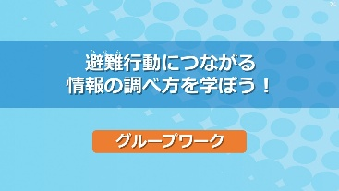  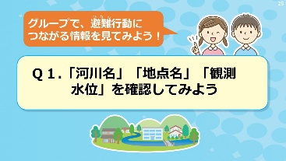  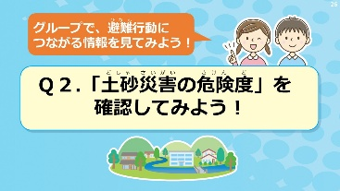  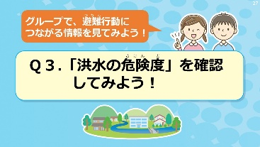  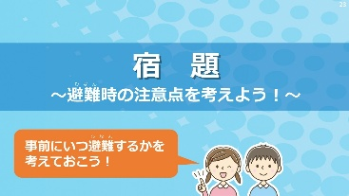  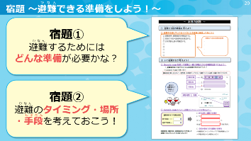 | ●では、これまで学んだ情報収集の方法を活かして実践してみましょう。  ●各班にタブレット２台と１人１枚ワークシート（ミッション表）配布します。  ●本日のグループワークは各班で回答していきます。  ●今回は新潟県防災ナビのアプリと気象庁  のキキクルを使用してもらいます。  Ｑ１．「河川名」「地点名」「観測水位」を確認してみよう。  ●ここでは新潟県防災ナビを使用して、質問にある３点を調べてもらいます。できる範囲で良いのでいくつかの河川を調べて記入みましょう。  （進捗状況を確認）  Ｑ２．「土砂災害の危険度」を確認してみよう！  ●次に「土砂災害の危険度」を確認してみましょう。新潟県防災ナビと気象庁のキキクルの両方で確認してみましょう。どういった危険度があるのかをみながらすすめてみてください。  ●新潟県内に土砂災害の危険な箇所がないこともありますので県外も見ながらさがしてみてください。  （進捗状況を確認）  Ｑ３．「洪水の危険度」を確認してみよう！  ●最後に「洪水の危険度」を確認してみましょう。これは気象庁のキキクルを使用して調べてみてください。  ●新潟県内に洪水の危険な箇所がないこともありますので県外も見ながらさがしてみてください。  （進捗状況を確認）  ●皆さんに宿題です。  ●本日の宿題は２つあります。  ●宿題①では、避難する前にどのような準備が必要かを考え、避難時に使えるチェックリストを作ってください。  ●宿題②では、いつ避難するか、どこに避難するか、どのように避難するかを家族と話し合って一緒に考え、枠の中を記載してください。  ●なお、避難するタイミングを考える際には、Google map等を用いて自宅から避難場所までの移動時間や移動距離も一緒に調べてみてください。 |  | ※各班にグループワーク表を配布  ※全国的に晴れていて、危険な箇所が無い場合は、警戒レベルごとの色など、凡例を確認させる  ※全国的に晴れていて、危険な箇所が無い場合は、警戒レベルごとの色など、凡例を確認させる  ※授業終了。

3-3．第３回授業の進め方

時 間 | 内 容 | スライド  ページ数
0：00～  （2分） | No.1 目的・３回の流れ | 0～3
0:02～  （8分） | No.2 避難行動の注意点（○×ゲーム） | 4～21
0:10～  （33分） | No.3 避難の準備や避難時の注意点をグループで共有しよう！  【グループワーク】  ①グループワーク表の記入  ②成果の発表  ③マイ・タイムラインの仕上げ | 22～26
0:43～  （5分） | No.4 「助けられる側」から「助ける側」へ | 27～31
0:48～  （2分） | No.5 家族防災会議、授業終了、ふりかえりシートの回収等 | 32
～0:50 | 授業終了 | ―

【配布資料・準備品】
●マイ・タイムラインひな形（授業用）・・・・・・〇枚＋予備／新潟県
●グループワーク表・・・・・・・・・・・・・・・〇枚＋予備／新潟県
●水性ペン、付箋・・・・・・・・・・・・・・・・各班必要数／中学校
●ふりかえりシート③・・・・・・・・・・・・・・〇枚／新潟県
●パソコン、プロジェクター、スクリーン・・・・・一式／中学校

No.1 | 目的・３回の流れ
進め方 | ☑学ぶ □気づく □考える
時 間 | 表示画面 | 説明シナリオ（例） |  | ポイント
0：00  （2分） | 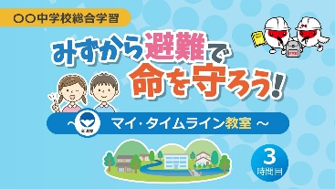  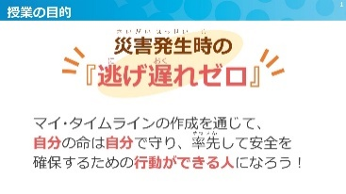  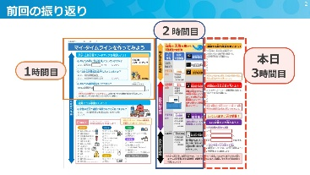  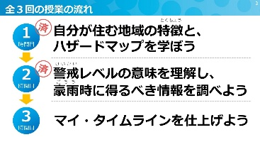 | （自己紹介）  ●２時間目の今回は、前回の授業や宿題でやってきた内容を活かしてさらに災害や避難について学んでいきましょう。  ●これまでの繰り返しになりますが、授業の目的は、災害発生時の逃げ遅れをゼロにすることです。  ●マイ・タイムラインの作成を通じて、自分の命は自分で守り、率先して安全を確保するための行動ができる人になりましょう。  ●前回の２時間目では、避難するときに知っておくべき情報と、その情報を入手する方法を学習しました。  ●本日の３時間目では、マイ・タイムラインを仕上げます。  ●全３回の授業の流れです。  ●前回の２時間目は、警戒レベルの意味を学習し、豪雨時に得るべき情報について学びました。  ●今日は３時間目として、マイ・タイムラインを仕上げます。 |  | ※１、２時間目と講師が異なる場合

No.2 | 避難行動の注意点（○×ゲーム）
進め方 | ☑学ぶ □気づく □考える
時 間 | 表示画面 | 説明シナリオ（例） |  | ポイント
0：02  （8分）  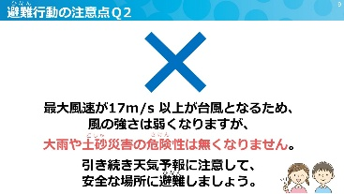 | 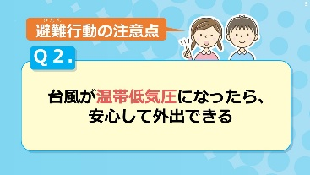  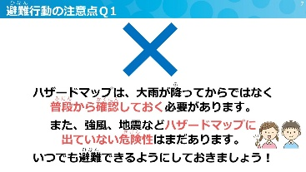  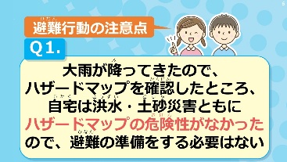  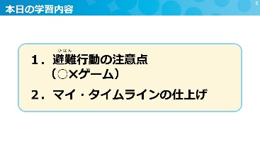  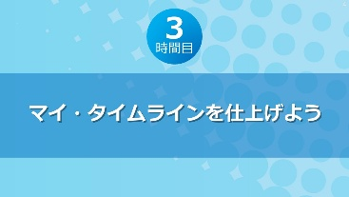 | ●では、3時間目の授業です。  ●本日の学習内容は避難行動の注意点です。  １．避難行動の注意点 （○✕ゲーム）  ２．マイ・タイムラインの仕上げ  ●ここでは○✕ゲームを行います。  Ｑ１．大雨が降ってきたので、ハザードマップを確認したところ、自宅は洪水・土砂災害ともにハザードマップの危険性がなかったので、避難の準備をする必要はない。  ●正解は✕です。  ●ハザードマップは、大雨が降ってからではなく普段から確認しておく必要があります。また、中小河川の氾濫、強風、地震などハザードマップに出ていない危険性があります。いつでも避難できるようにしておきましょう！  Ｑ２．台風が温帯低気圧になったら、安心して外出できる。  ●正解は✕です。  ●最大風速が17m/s 以上が台風となるため、風の強さは弱くなりますが、大雨や土砂災害の危険性は無くなりません。引き続き天気予報に注意して、安全な場所に避難しましょう。  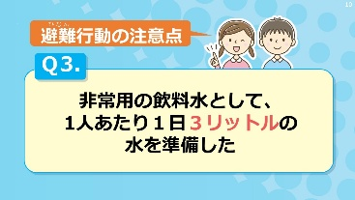  Ｑ３．非常用の飲料水として、１人あたり１日３リットルの水を準備した。  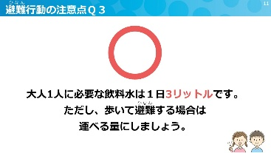  ●正解は○です。  ●大人１人に必要な飲料水は1日３リットルです。ただし、歩いて避難する場合には、運べる量にしましょう。  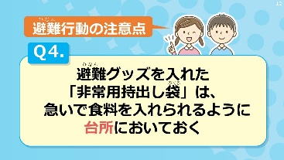  Ｑ４．避難グッズを入れた「非常用持出し袋」は、急いで食料を入れられるように台所においておく。  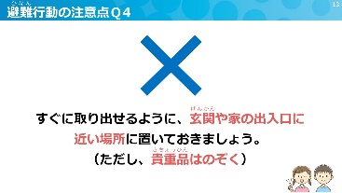  ●正解は✕です。  ●すぐに取り出せるように、玄関や家の出入り口に近い場所においておきましょう。ただし、貴重品は除きます。  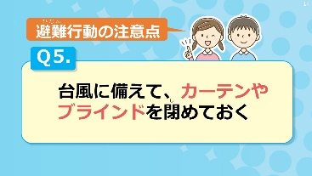  Ｑ５．台風に備えて、カーテンやブラインドを閉めておく。  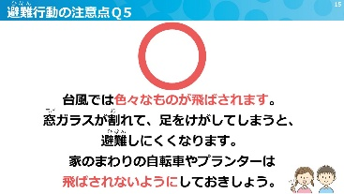  ●正解は○です。  ●台風では色々なものが飛ばされます。窓ガラスが割れて、足をけがしてしまうと、避難しにくくなります。家のまわりの自転車やプランターは飛ばされないようにしておきしょう。  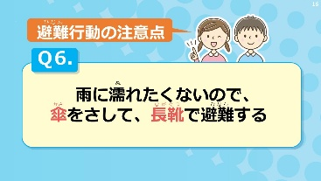  Ｑ６．雨に濡れたくないので、傘をさして、長靴で避難する。  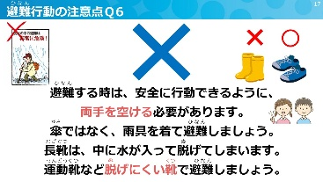  ●正解は✕です。  ●避難する時は、安全に行動できるように、両手を空ける必要があります。傘ではなく、雨具を着て避難しましょう。長靴は、中に水が入って脱げてしまいます。運動靴など脱げにくい靴で避難しましょう。  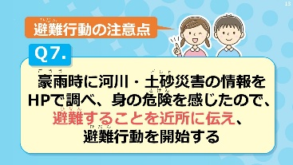  Ｑ７．豪雨時に河川・土砂災害の情報をHPで調べ、身の危険を感じたので、避難することを近所に伝え、避難行動を開始する。  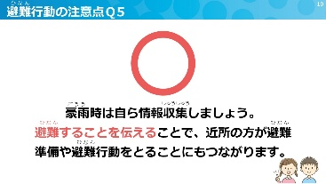  ●正解は○です。  ●豪雨時は自ら情報収集しましょう。避難することを伝えることで、近所の方が避難準備や避難行動をとることにもつながります。  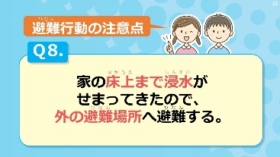  Ｑ８．家の床上まで浸水がせまってきたので、外の避難場所へ避難する。  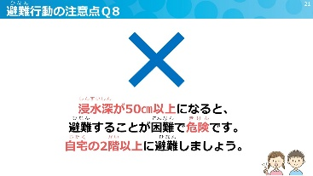  ●正解は✕です。  ●浸水深が５０ｃｍ以上になると、避難することが困難で危険です。自宅の２階以上に避難しましょう。  （生徒への投げかけ）  ８問全問正解の人はいますか？

No.3 | 避難の準備や避難時の注意点をグループで共有しよう！
進め方 | □学ぶ ☑気づく ☑考える
時 間 | 表示画面 | 説明シナリオ（例） |  | ポイント
0：10  （33分） |   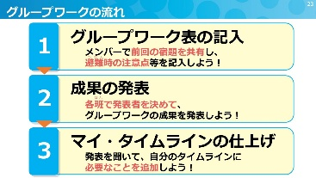  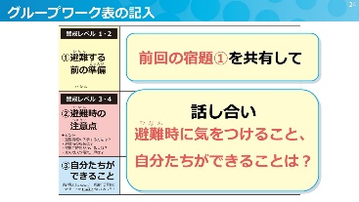  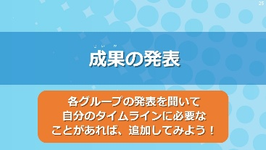  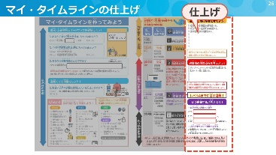 | ●ここからはグループワークです。  ●避難の準備や避難時の注意点をグループで話し合い共有しましょう。  ●グループワークの流れです。  ●本日のグループワークでやることは大きく３つあります。  ●１つ目は、グループワーク表の記入です。各班には黄色、赤、青の欄が記載されているグループワーク表が配布されています。前回の宿題の共有や避難時の注意点などをメンバーで話し合い、その表を記入します。  ●２つ目は、成果の発表です。各班で発表者を決めて、自分たちの班で話し合った成果を発表します。  ●３つ目は、マイ・タイムラインの仕上げです。各班の発表を聞いて、自分に必要なことを追加して、マイ・タイムラインを仕上げます。  ●グループワーク表の記入をします。  ●グループで話し合うことは３つあります。  ①黄色の欄に前回の宿題①で考えてきた「避難する前の準備」について、グループ のメンバーで見せ合い表に書き込んでみましょう。  ②赤色の欄に「避難時の注意点」について、表に記載しているヒントを参考にメンバーで話し合って書き込んでみましょう。  ③青色の欄に「災害から身を守るために自分たちができること」をメンバーで話し合って、ひとつ以上案を出してみましょう。  ●グループワークの成果発表を行います。  ●前の班の発表を聞いて、内容が同じものは除いて発表してください。  ●発表を聞いて、自分のタイムラインに必要なことがあれば、追加してみましょう！  （マイ・タイムラインの記入）  ●出来上がったマイ・タイムラインは、「雨が強くなる前に準備」と「避難行動を開始」の段階で、それぞれ何をすべきか、チェックリストとして使用してください。

No.4 | 「助けられる側」から「助ける側」へ
進め方 | □学ぶ ☑気づく ☑考える
時 間 | 表示画面 | 説明シナリオ（例） |  | ポイント
0：43  （5分） | 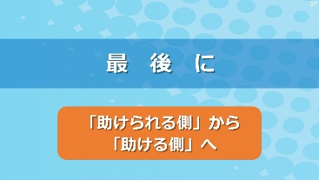  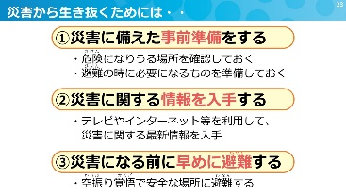  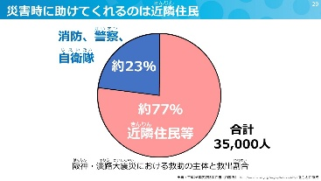  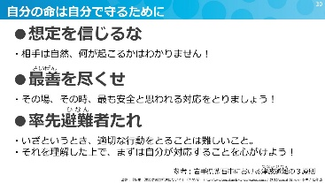  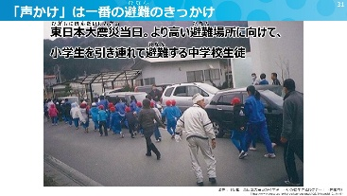 | ●最後に、みなさんが「助けられる側」から「助ける側」になるための参考です。  ●皆さんが今後災害から生き抜いていくためには、次の３つを実践してください。  ●１つ目が、「災害に備えた事前準備をする」  ・危険になりうる場所を確認しておく  ・避難の時に必要なものを準備しておく  ●２つ目が、「災害に関する情報を入手する」  ・テレビやインターネットを利用して、災害に関する最新情報を入手する  ●３つ目が、「災害になる前に早めに避難する」  ・空振りを覚悟して安全な場所に避難する「せっかく避難したのに大丈夫だったじゃないか」と言いたくなる気持ちもわかりますが、「前回も大丈夫だったから、今回も大丈夫」とは限りません。毎回、避難行動をした上で、「みんなが無事でよかった」と思えるようになりましょう。  ●阪神・淡路大震災で救助を求めた人は約３５，０００人でした。そのうち、消防や警察などが助けたのが２割で、８割近くが近隣住民となっています。  ●災害が発生したときに救助してくれるのは近隣住民となっているので、日常からの近所付き合いを大切にしましょう。また、自分の安全が最優先ですが、みなさんも近隣の方を助ける側になれるようにしましょう。  ●自分の命は自分で守るために、東日本大震災で助かった人が守った３つの原則があります。  ●１つ目は「想定を信じるな」です。  この授業ではハザードマップを見てきましたが、相手は自然です。想定を上回る災害がおこることもあり、何が起きるか分かりません。  ●２つ目は「最善を尽くせ」です。  避難するタイミングや場所を考えてきましたが、その場、その時の状況に応じて、最も安全だと思う対応をとることが大切です。  ●３つ目は「率先避難者たれ」です。  避難は、誰かの声を聞いてからでは、逃げ遅れることがあります。自ら率先して避難したり、家族や近所の方への声がけを行いましょう。  ●東日本大震災の当日の様子です。  より高い避難場所に向けて、中学生が小学生を引き連れて避難しました。災害を恐れて動けなくなっている方に、寄り添ってあげた生徒もいるそうです。声がけが一番の避難のきっかけとなります。

No.5 | 家族防災会議、授業終了、ふりかえりシートの回収等
進め方 | □学ぶ ☑気づく ☑考える
時 間 | 表示画面 | 説明シナリオ（例） |  | ポイント
0：43  （5分）  0：50  終了 | 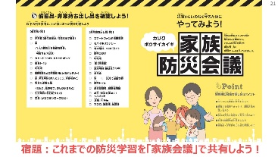 | ●これで今日の内容は終了です。  警戒レベルや得るべき情報など、理解できましたか？  ●最後に皆さんに宿題です。  これまで学んだ防災に関するについて家族と共有しましょう。  そして、完成させたマイ・タイムラインを使いながら、家族の方と、避難行動につながる情報を調べたり、必要な準備、家族のルールなどについて話し合いましょう。 |  | ※授業終了。

４．資料編

●配布資料・準備品

■配布資料・準備品一覧
授業 | 配布資料・準備品
第１回 | ・マイ・タイムラインひな形（A3判）  ・土砂災害ハザードマップ（A1判） | ・洪水ハザードマップ（A1判）  ・ふりかえりシート①（A4判）
第２回 | ・マイ・タイムラインひな形（A3判）  ・組合せゲームカード（B4判変形サイズ）  ・ワークシート【ミッション表】（A4判）  ・本日の宿題（A4判） | ・組合せゲーム表（A2判）  ・タブレット端末（通信機能付き）  ・ふりかえりシート②（A4判）
第３回 | ・マイ・タイムラインひな形（A3判）  ・水性ペン、付箋 | ・グループワーク表（A2判）  ・ふりかえりシート③（A4判）

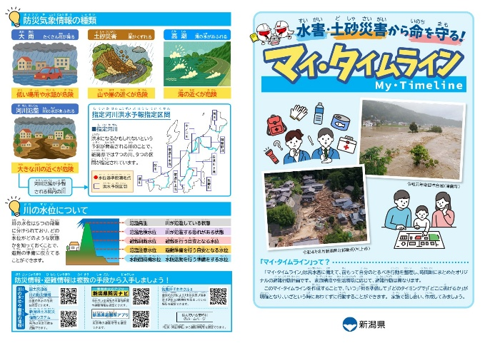
【第１回授業】
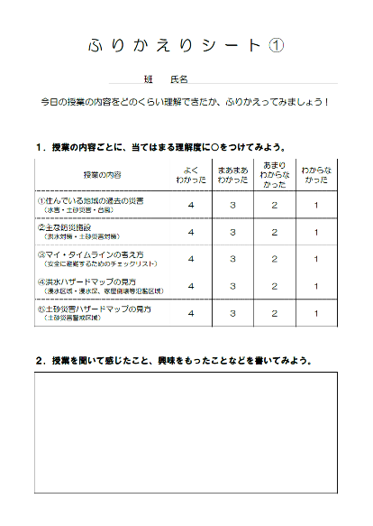
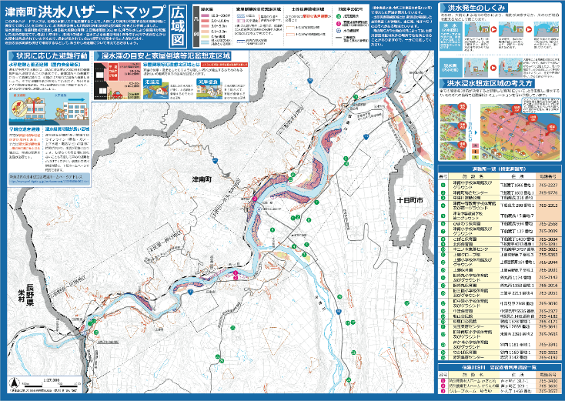
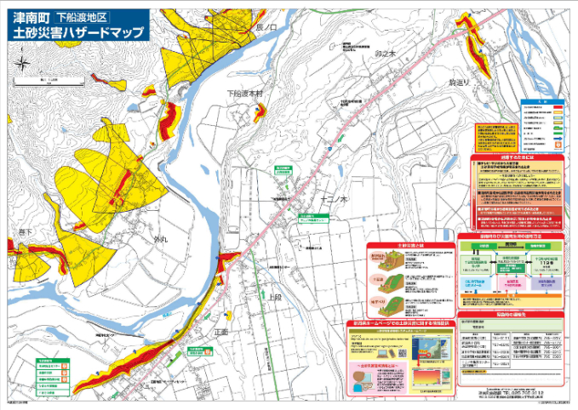
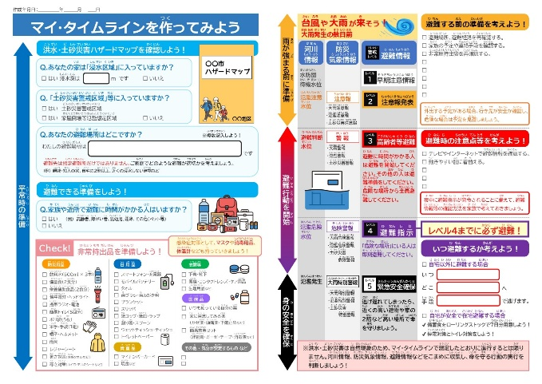
【第２回授業】
ふりかえりシート①（A4判）
市町村土砂災害ハザードマップ（A1判）
市町村洪水ハザードマップ（A1判）
マイ・タイムラインひな形（A3判）
マイ・タイムラインひな形（A3判）

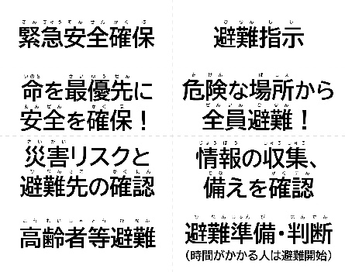

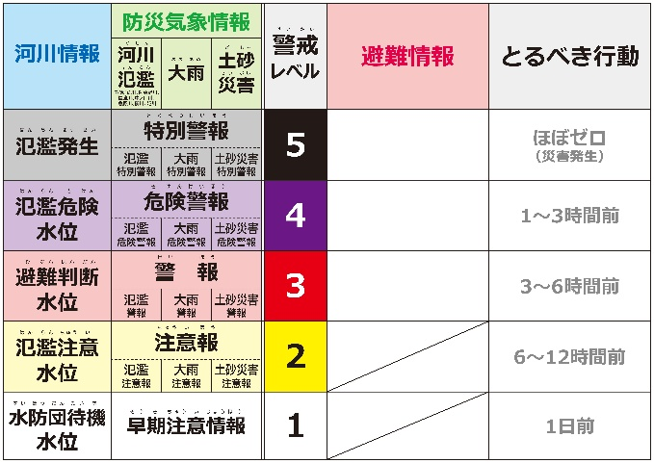

組合せゲームカード
（B4判変形サイズ）



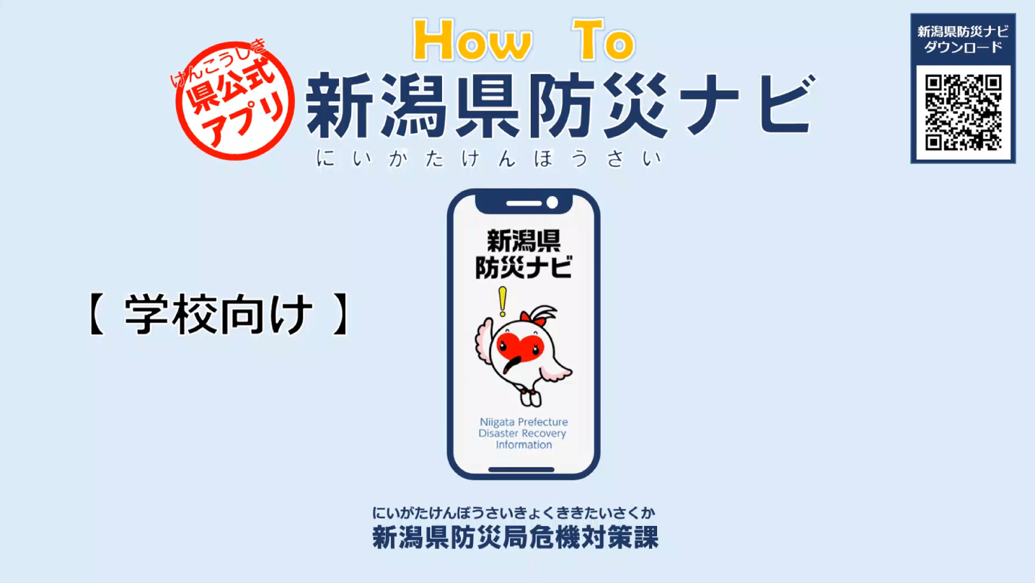

組合せゲーム表（A2判）

タブレット端末（通信機能付き）

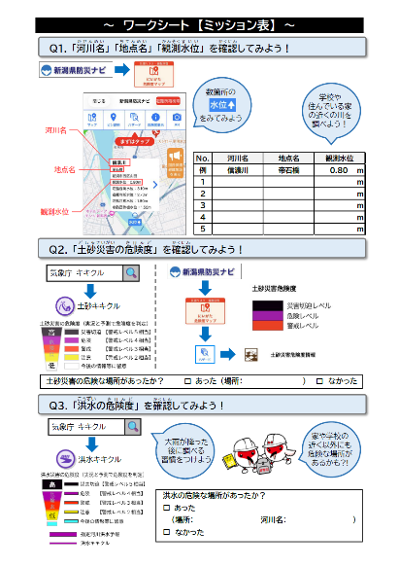
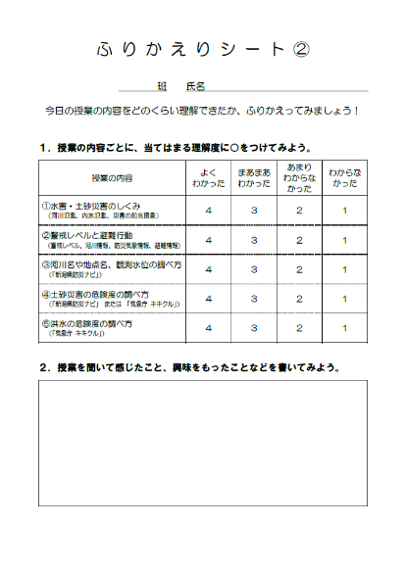
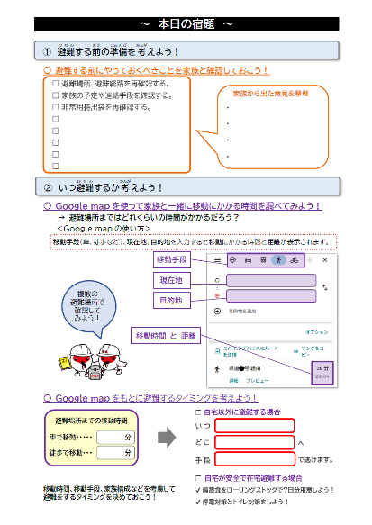

本日の宿題(A4判)
ふりかえりシート②(A4判)
ワークシート【ミッション表】(A4判)

【第３回授業】
マイ・タイムラインひな形（A3判）


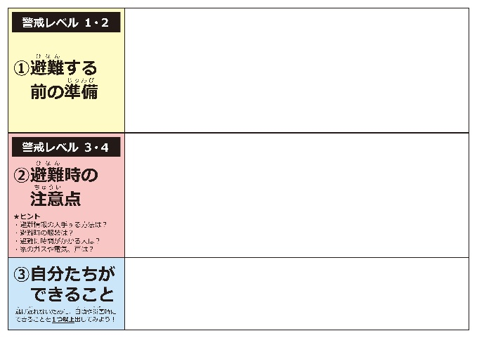

水性ペン

グループワーク表（A2判）


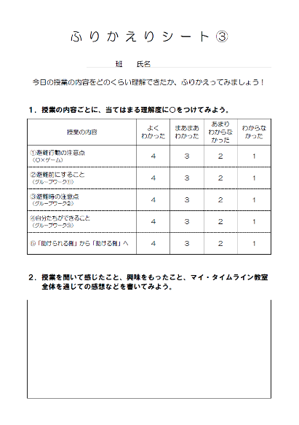

付箋

ふりかえりシート③（A4判）

●関係機関の連絡先

組織の名称 | 所在地 | TEL | FAX
新潟県  土木部 河川管理課 | 〒950-8570  新潟市中央区新光町4番地1  新潟県庁行政庁舎 | 025-280-5411 | 025-283-6517
新潟県  土木部 砂防課 | 〒950-8570  新潟市中央区新光町4番地1  新潟県庁行政庁舎 | 025-280-5422 | 025-285-9724
村上地域振興局 | 〒958-8585  村上市田端町6-25 | 0254-52-7920 | 0254-52-1316
新発田地域振興局 | 〒957-8511  新発田市豊町3-3-2 | 0254-22-5112 | 0254-22-1447
新潟地域振興局 | 〒950-8716  新潟市東区竹尾2丁目2-80 | 0250-24-7111 | 0250-24-7170
三条地域振興局 | 〒955-0046  三条市興野1丁目13番45号 | 0256-36-2202 | 0256-32-5882
長岡地域振興局 | 〒940-8567  長岡市沖田2-173-2 | 0258-38-2501 | 0258-38-2548
魚沼地域振興局 | 〒946-0004  魚沼市大塚新田91-4 | 025-792-1302 | 025-792-6029
南魚沼地域振興局 | 〒949-6680  南魚沼市六日町960 | 025-772－2372 | 025-772-2611
十日町地域振興局 | 〒948-0037  十日町市妻有町西2-1 | 025-757-5515 | 025-752-5604
柏崎地域振興局 | 〒945-8558  柏崎市三和町5-55 | 0257-21-6203 | 0257-23-6195
上越地域振興局 | 〒943-8551  上越市本城町5番6号 | 025-526-9303 | 025-524-5914
糸魚川地域振興局 | 〒941-0052  糸魚川市南押上1-15-1 | 025-552-1781 | 025-552-9944
佐渡地域振興局 | 〒952-1555  佐渡市相川二町目浜町20-1 | 0259-74-3129 | 0259-74-2001

●参考資料リンク集

■気象に関する情報
タイトル | リンク先
過去の気象データ検索（気象庁） | https://www.data.jma.go.jp/obd/stats/etrn/index.php?prec_no=54&block_no=0543&year=2019&month=3&day=&view=
台風の統計資料（気象庁） | https://www.data.jma.go.jp/fcd/yoho/typhoon/statistics/generation/generation.html

■災害・防災に関する情報
タイトル | リンク先
新潟県河川防災情報システム | http://doboku-bousai.pref.niigata.jp/kasen/
新潟県土砂災害警戒情報システム | http://doboku-bousai.pref.niigata.jp/sabou/index_top.html
洪水警報の危険度分布（気象庁） | https://www.jma.go.jp/jp/suigaimesh/flood.html
県内市町村の洪水ハザードマップ | https://www.pref.niigata.lg.jp/sec/kasenkanri/1233691298080.html
新潟県防災教育プログラム（防災教育switch） | http://furusato-bousai.net/
過去の災害情報（新潟県防災ポータル） | http://www.bousai.pref.niigata.jp/contents/1000136.html

■新潟県の河川に関する情報
種類 | タイトル | リンク先
県管理河川 | 県内河川情報  （新潟県河川管理課） | https://www.pref.niigata.lg.jp/sec/kasenkanri/1202317240592.html
県管理河川 | 新潟県の河川一覧  （新潟県河川管理課） | https://www.pref.niigata.lg.jp/sec/kasenkanri/1202317242294.html
荒川 | 流域及び河川の概要  （国土交通省羽越河川国道事務所） | https://www.hrr.mlit.go.jp/uetsu/contents/river/plan/policy/data/1-01/index.html
阿賀野川 | 阿賀野川流域パンフレット  （国土交通省阿賀野川河川事務所） | http://www.hrr.mlit.go.jp/agano/jigyou/pamph/r_index.html
信濃川 | なるほど信濃川  （国土交通省信濃川河川事務所） | http://www.hrr.mlit.go.jp/shinano/shinanogawa_info/naruhodo/index.html
信濃川 | 信濃川について  （国土交通省信濃川下流河川事務所） | http://www.hrr.mlit.go.jp/shinage/shinanogawa/index.html
関川 | 関川の概要  （国土交通省高田河川国道事務所） | https://www.hrr.mlit.go.jp/takada/river/260/index.html
姫川 | 姫川の概要  （国土交通省高田河川国道事務所） | https://www.hrr.mlit.go.jp/takada/river/529/index.html

●用語集

■河川・洪水・大雨浸水・地面現象に関する用語
用語 |  | 説明
河川 | 水系 | 同じ流域内にある本川、支川、派川及びこれらに関連する湖沼を総称したもの。
河川 | 本川（幹川） | 流量、長さ、流域の広さなどから、その水系の中で一番大きい河川。
河川 | 支川 | 本川に合流する河川。本川へ直接合流する川を一次支川、一次支川へ合流する川を二次支川と区別する場合がある。
河川 | 派川 | 本川から分かれて流れる河川。
河川 | 流域 | 降雨や降雪がその河川に流入する地域。洪水予報では、水位を予測する基準地点に流入する水量を推算するための領域を指す。
河川 | 基準地点 | その河川を代表して水位、流量を観測・予報する地点。大きな河川は複数の基準地点を持つ。
河川 | 水位 | 河川水面の高さ。
河川 | 流量 | 川のある断面を単位時間に流れる水の量。
洪水・浸水 | 増水 | 平常の水位よりも水かさが増すこと。
洪水・浸水 | 洪水 | 河川の水位や流量が異常に増大することにより、平常の河道から河川敷内に水があふれること、及び堤防等から河川敷の外側に水があふれること。
洪水・浸水 | 浸水 | ものが水に浸ったり、水が入り込んだりすること。例：床下浸水、低地の浸水。
洪水・浸水 | 冠水 | 農地や作物、道路が水をかぶること。
洪水・浸水 | 決壊 | 河川の増水により、堤防が壊れること。潮位の高まりや波の打上げ等により堤防が壊れる場合にも用いる。
洪水・浸水 | 氾濫 | 河川の水がいっぱいになってあふれ出ること。
洪水・浸水 | 外水氾濫 | 河川の水位が上昇し、堤防を越えたり決壊したりして、堤防から水があふれ出ること。単に「氾濫」ともいう。
洪水・浸水 | 内水氾濫 | 河川の水位上昇や流域内の多量の降雨などにより、河川外の住宅地などで排水が困難となり浸水すること。
危険度分布 | キキクル | 地図上で1km四方の領域ごとに、大雨による災害発生の危険度の高まりを5段階で判定し、色分けして示す情報。浸水キキクル、洪水キキクル、土砂キキクル、大雨キキクルがある。
危険度分布 | 浸水キキクル | 短時間強雨による浸水害発生の危険度の高まりを、地図上で1km四方の領域ごとに示す情報。常時10分ごとに更新される。
危険度分布 | 洪水キキクル | 指定河川洪水予報の発表対象ではない河川も対象に、洪水害発生の危険度の高まりを地図上で示す情報。

■水害・土砂災害に関する用語
用語 |  | 説明
災害 | 水害 | 大雨や強雨、あるいは融雪水が原因となって起こる災害の総称。
災害 | 洪水災害 | 洪水によって引き起こされる災害。
災害 | 浸水害 | 浸水によって引き起こされる災害。
災害 | 土砂災害 | 降雨、地震及び火山噴火等による土砂の移動が原因となる災害。
土砂現象 | 地すべり | 斜面の一部又は全部が、地下水の影響と重力によって、ゆっくりと斜面下方に移動する現象。
土砂現象 | 崖崩れ | 降雨時に地中にしみ込んだ水分などにより不安定化した斜面が、急激に崩れ落ちる現象。
土砂現象 | 土石流 | 山腹や谷底にある土砂が、長雨や集中豪雨などによって一気に下流へ押し流される現象。
雨・降水 | 雨量 | ある期間に降った雨の量。例：「1時間雨量」「24時間雨量」「日雨量」。
雨・降水 | 降水量 | 雨や雪などをまとめて扱うときに用いる量。
雨・降水 | 大雨 | 災害が発生するおそれのある雨。
雨・降水 | 記録的短時間大雨情報 | その地域にとって数年に一度程度しか発生しないような短時間の大雨を観測又は解析したときに発表される情報。
雨・降水 | 局地的大雨 | 急に強く降り、数十分の短時間に狭い範囲に数十mm程度の雨量をもたらす雨。「局地的な大雨」ともいう。
雨・降水 | 集中豪雨 | 同じような場所で数時間にわたり強く降り、100mmから数百mmの雨量をもたらす雨。
雨・降水 | 線状降水帯 | 次々と発生する発達した雨雲が列をなし、数時間にわたってほぼ同じ場所を通過又は停滞することで作り出される、線状に伸びる強い降水を伴う雨域。
低気圧・台風 | 熱帯低気圧 | 熱帯又は亜熱帯地方に発生する低気圧の総称。気象情報等で用いる場合は、低気圧域内の最大風速がおよそ17m/s（34ノット、風力8）未満で、台風に満たないものを指す。
低気圧・台風 | 温帯低気圧 | 中緯度や高緯度に発生する水平スケール数千km程度の低気圧で、前線を伴うことが多い。
低気圧・台風 | 台風 | 北西太平洋又は南シナ海に存在する熱帯低気圧のうち、低気圧域内の最大風速がおよそ17m/s（34ノット、風力8）以上のもの。
低気圧・台風 | 台風の接近 | ある地点では、台風の中心がその地点から300km以内に入ること。ある広がりを持った地域では、台風の中心がその地域に含まれるいずれかの気象官署等から300km以内に入ること。
低気圧・台風 | 台風の上陸 | 台風の中心が北海道・本州・四国・九州の海岸に達した場合をいう。

■警戒レベル・河川情報・防災気象情報・避難情報等に関する用語
用語 |  | 説明
警戒レベル |  | 災害発生のおそれの高まりに応じて、居住者等がとるべき行動と、その行動を促す情報を5段階で関連付けたもの。数字が大きいほど危険度が高い。
避難情報 | 緊急安全確保 | 災害が発生又は切迫している状況で、市町村長が必要と認める地域の居住者等に対し、命の危険から直ちに安全を確保するよう促す避難情報。
避難情報 | 避難指示 | 災害のおそれが高い状況で、市町村長が必要と認める地域の居住者等に対し、危険な場所から全員避難するよう促す避難情報。
避難情報 | 高齢者等避難 | 災害のおそれがある状況で、市町村長が必要と認める地域の居住者等に対し、高齢者等の避難に時間を要する人などが危険な場所から避難を開始するよう促す避難情報。
避難行動 | 立退き避難 | 災害リスクのある場所から離れ、指定緊急避難場所、安全な親戚・知人宅、ホテル・旅館等の安全な場所へ移動する避難行動。
避難行動 | 屋内安全確保 | ハザードマップ等で自宅・施設等が安全を確保できる条件を満たす場合に、上階など浸水しない安全な場所へ移動又は留まる避難行動。
避難行動 | 緊急安全確保（行動） | すでに安全な立退き避難が難しい状況で、少しでも命を守る可能性の高い場所へ直ちに移動するなど、次善の安全確保を行うこと。
避難行動 | 垂直避難 | 切迫した状況において、屋内の２階以上に避難すること。
避難行動 | 水平避難 | その場を立退き、近隣の少しでも安全な場所に一時的に避難すること。または、居住地と異なる場所で生活を前提とし、避難所等に長期間避難すること。
河川情報 | 指定河川洪水予報 | 気象庁が国土交通省又は都道府県の機関と共同して、あらかじめ指定した河川について、区間を決めて水位又は流量を示した洪水の予報を行うもの。
河川情報 | レベル5氾濫特別警報／氾濫発生情報 | 洪水予報河川で氾濫による著しい危険が切迫しているとき、氾濫が発生したとき、又は氾濫が継続しているときに発表される情報。
河川情報 | レベル4氾濫危険警報 | 洪水予報河川で氾濫危険水位に到達したときなど、氾濫のおそれが高い場合に発表される情報。
河川情報 | レベル3氾濫警報 | 洪水予報河川で一定時間後に氾濫危険水位に到達することが見込まれるときなどに発表される情報。
河川情報 | レベル2氾濫注意報 | 洪水予報河川で氾濫注意水位に到達し、さらに水位の上昇が見込まれるときなどに発表される情報。
河川水位 | 氾濫発生水位 | 相対的に堤防の低い箇所で越水等により氾濫が発生する可能性のある水位。
河川水位 | 氾濫危険水位 | 洪水、内水氾濫により相当の家屋浸水等の被害を生ずる氾濫の起こるおそれがある水位。
河川水位 | 避難判断水位 | 住民に対し氾濫発生の危険性についての注意喚起を開始する水位。
河川水位 | 氾濫注意水位 | 増水時に災害が起こるおそれがある水位。河川の氾濫の発生に注意を求めるレベルに相当する。
河川水位 | 水防団待機水位 | 水防団が待機する水位。住民に行動を求めるレベルではない。
防災気象情報 | レベル5特別警報  （警戒レベル5相当情報） | 予想される現象が特に異常であるため、重大な災害の起こるおそれが著しく大きい場合に発表される情報。大雨等については警戒レベル5相当として扱われる。
防災気象情報 | レベル4危険警報  （警戒レベル4相当情報） | 地元の自治体が警戒レベル4避難指示を発令する目安となる防災気象情報。災害が想定されている区域等では、自ら避難の判断を行う。
防災気象情報 | レベル3警報  （警戒レベル3相当情報） | 地元の自治体が警戒レベル3高齢者等避難を発令する目安となる防災気象情報。高齢者等は危険な場所から避難が必要。
防災気象情報 | レベル2注意報  （警戒レベル2） | 避難行動の確認が必要な段階を示す防災気象情報。ハザードマップ等で災害リスク、避難先、避難経路を確認する。
防災気象情報 | 早期注意情報  （警戒レベル1） | 警報級の現象が5日先までに予想されるときに、その可能性を［高］・［中］の2段階で伝える情報。
避難場所 | 指定緊急避難場所 | 切迫した災害の危険から命を守るために緊急的に避難する場所。市町村により災害種別ごとに指定される。
避難場所 | 指定避難所 | 災害により住宅を失った場合等に、一定期間避難生活をする場所。市町村により指定される。

■洪水・土砂災害ハザードマップに関する用語
用語 |  | 説明
ハザードマップ |  | 自然災害による被害が想定される区域、避難場所、避難経路などを地図上に示し、平時の備えや災害時の避難判断に活用するもの。
洪水 | 洪水浸水想定区域 | 想定し得る最大規模の降雨により河川が氾濫した場合に、浸水が想定される区域。想定される水深、浸水継続時間等と併せて公表される。
洪水 | 洪水浸水想定区域図 | 洪水浸水想定区域及び浸水した場合に想定される水深、浸水継続時間等を示した図。
洪水 | 洪水ハザードマップ | 洪水浸水想定区域図に、洪水予報等の伝達方法、避難場所、その他洪水時の円滑かつ迅速な避難の確保に必要な事項などを記載したもの。
洪水 | 浸水深 | 洪水などで浸水した場合に想定される水の深さ。ハザードマップでは建物の階数や避難方法を判断する重要な目安となる。
洪水 | 浸水継続時間 | 氾濫した水が引くまでに、浸水が継続すると想定される時間。長期間の孤立や在宅避難の可否を判断する材料となる。
洪水 | 家屋倒壊等氾濫想定区域 | 家屋の倒壊・流失をもたらすような堤防決壊に伴う激しい氾濫流や河岸侵食が発生することが想定される区域。
洪水 | 氾濫流 | 堤防決壊等により流れ込む洪水の流れ。家屋倒壊等氾濫想定区域では、激しい氾濫流により木造家屋が倒壊・流失するおそれがある。
洪水 | 河岸侵食 | 洪水時に河岸が削り取られる現象。河岸侵食により、家屋が倒壊・流失するおそれがある。
土砂災害 | 土砂災害警戒区域 | 土砂災害が発生した場合に住民等の生命又は身体に危害が生ずるおそれがあり、警戒避難体制を特に整備すべき区域。
土砂災害 | 土砂災害特別警戒区域 | 土砂災害警戒区域のうち、土砂災害が発生した場合に建築物に損壊が生じ、住民等の生命又は身体に著しい危害が生ずるおそれがある区域。一定の開発行為の制限や建築物の構造規制の対象となる。
＜参照＞ 内閣府「避難情報に関するガイドライン」、
国土交通省HP、気象庁HP、ハザードマップポータルサイト

